**TP1-Code project: https://github.com/trungphap/tratementflux.git**

**Partie 1 : Traitement de sources uniques**

**1. Chargement de fichiers de données en CSV et Excel**

Read file csv

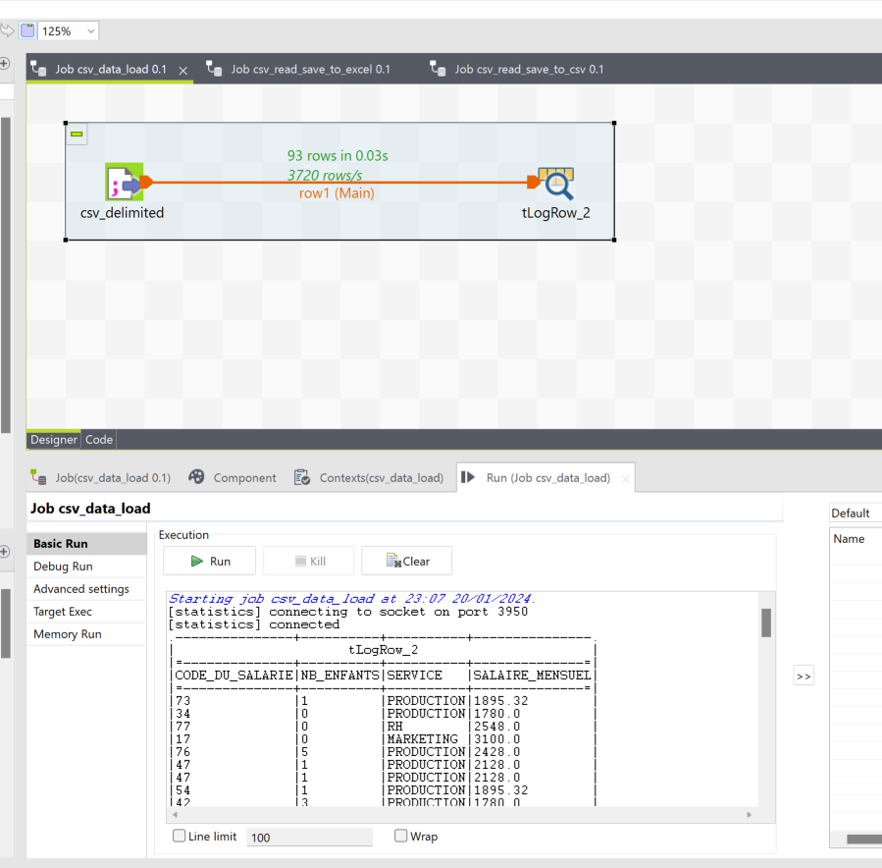

Save result as csv:

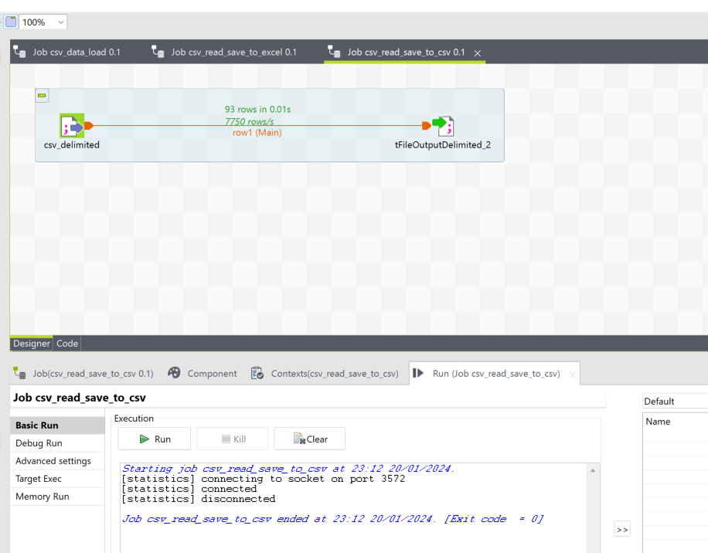

Save result as excel :

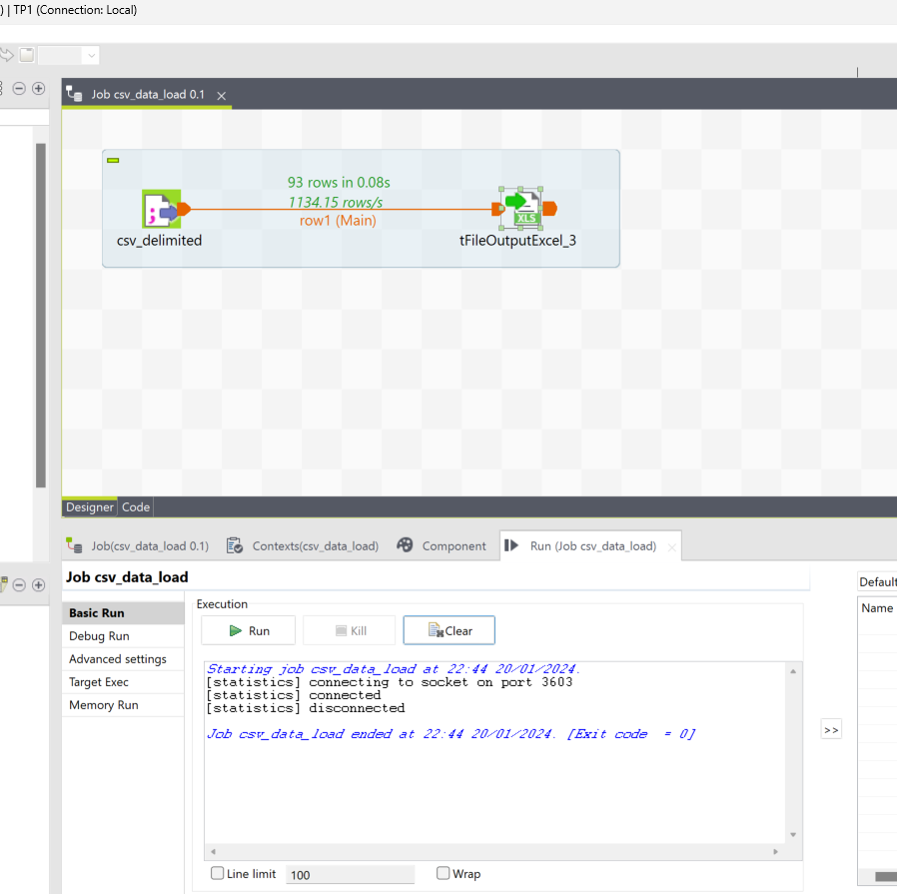

Read file exce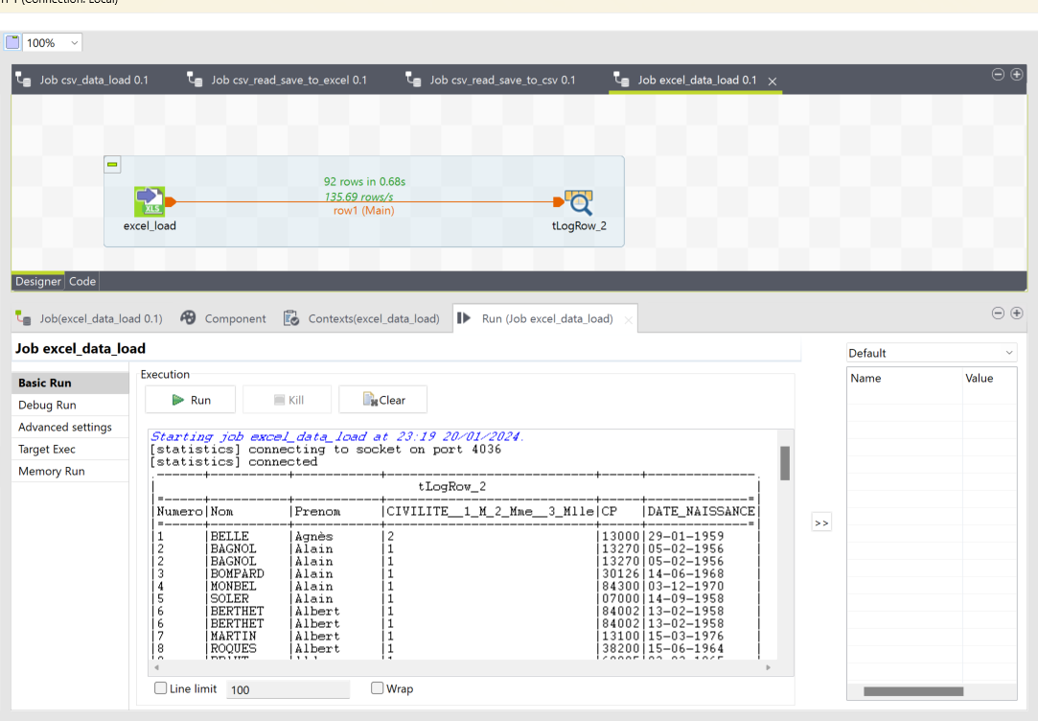l:

Save excel read to csv :

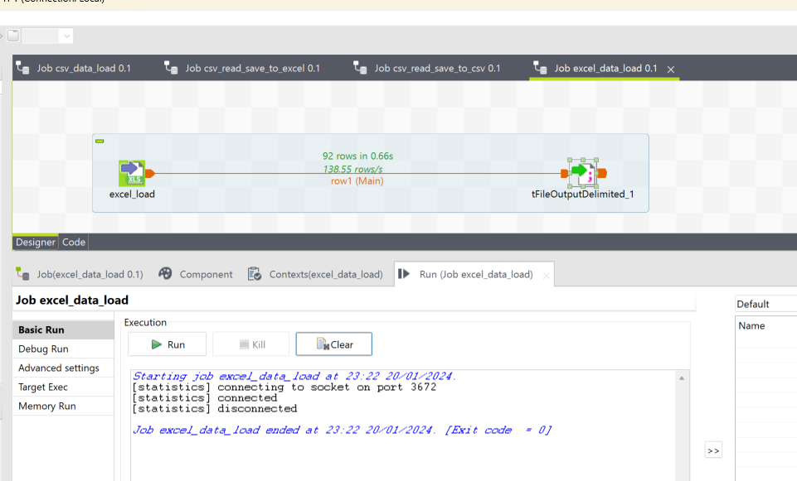

Save excel read to excel :

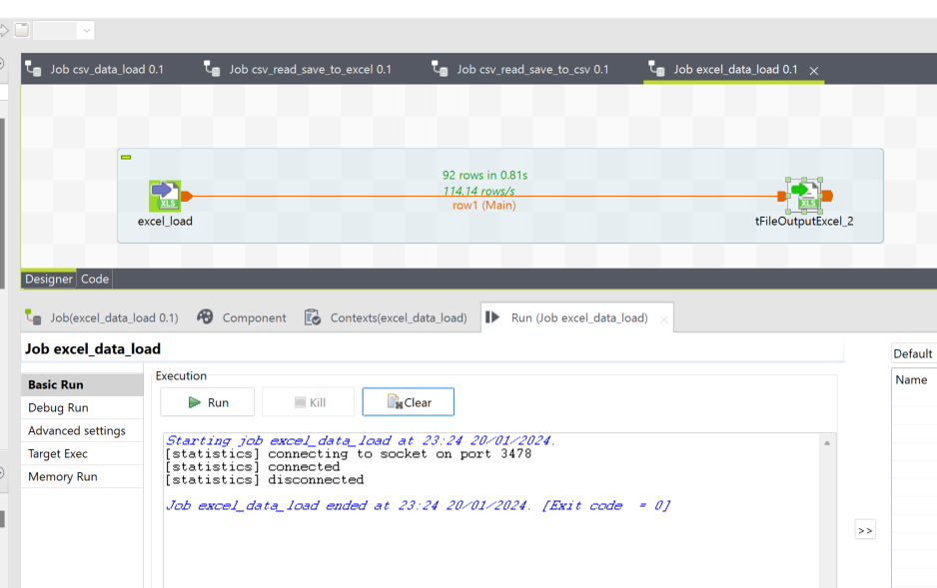

**2. Traitement de données**

10. Filter donnée par Civilité, Nom, Année Naissance:

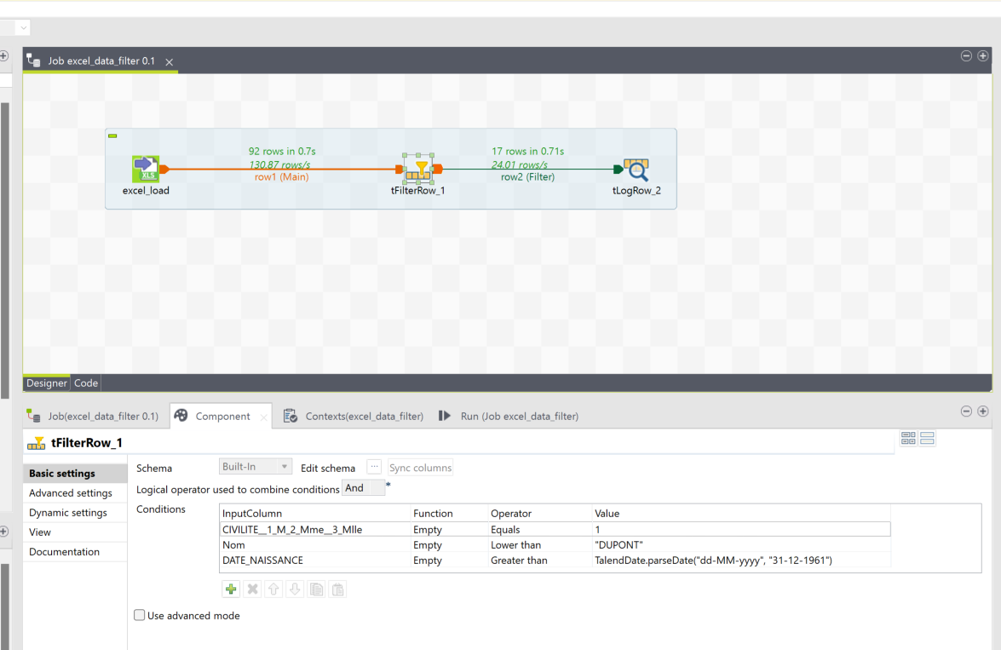

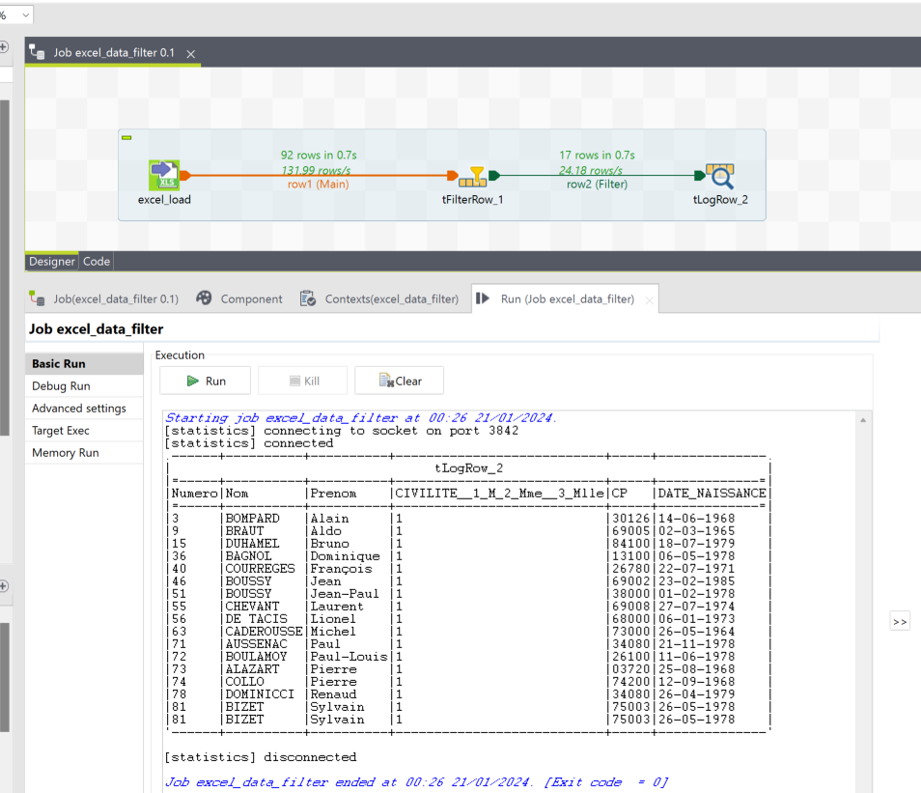

11: Dédoublonner les données suivant une clé de gestion. Utiliser tUniqRow:

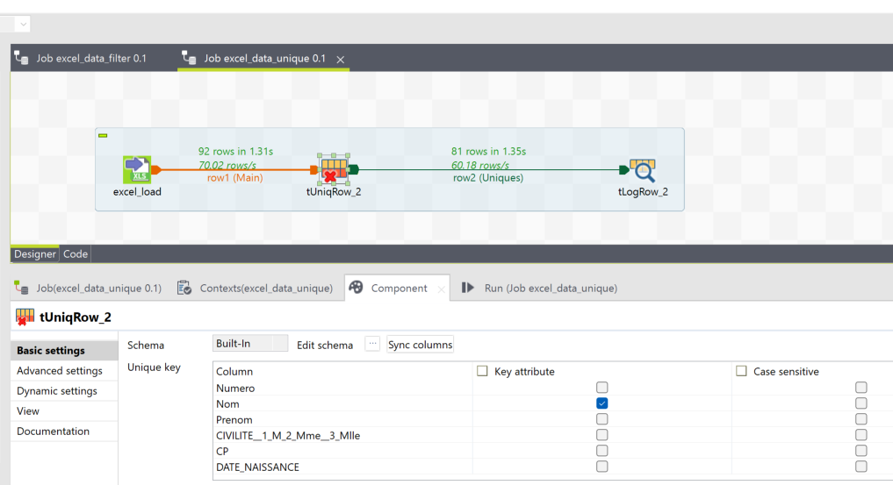

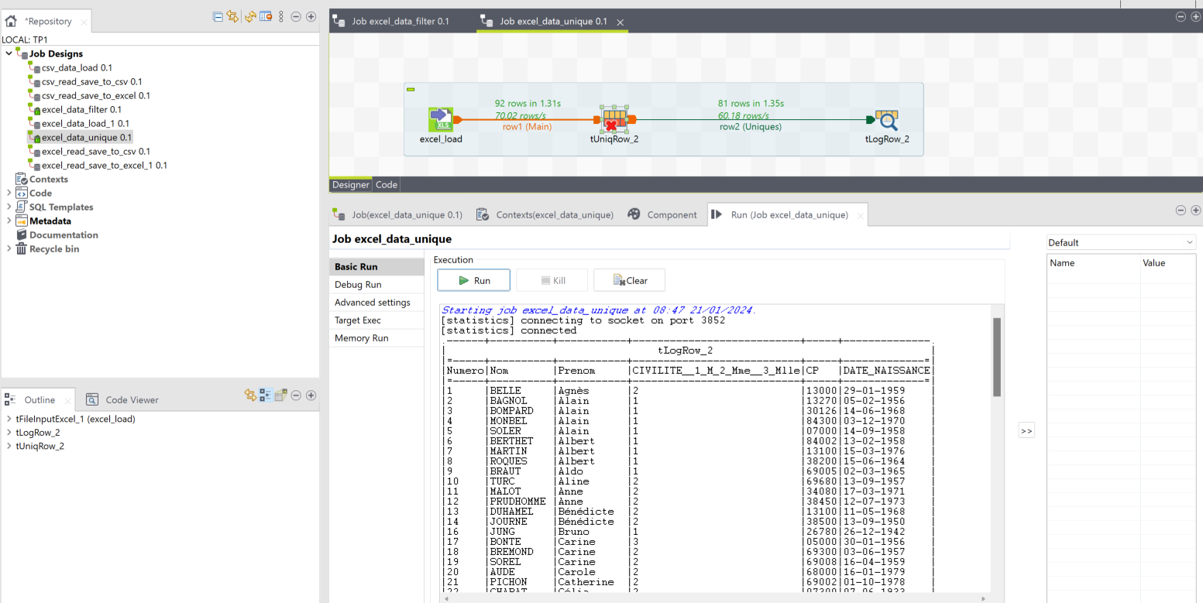

12: Transformer les nom et prénom en majuscules. Utiliser tMap:

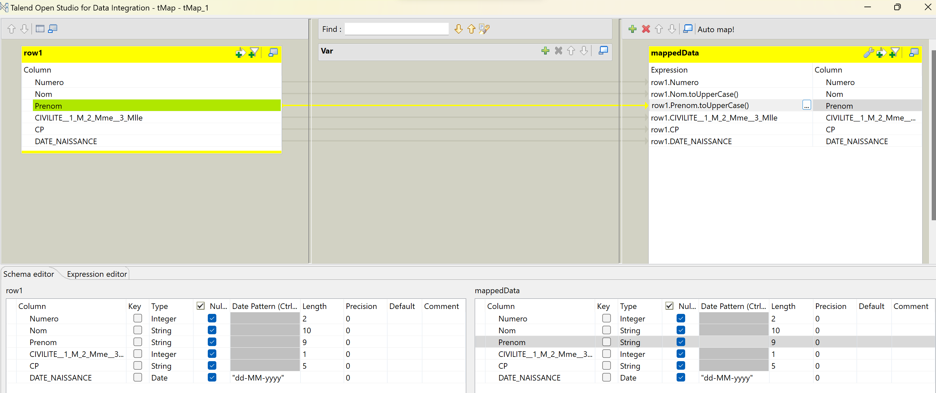

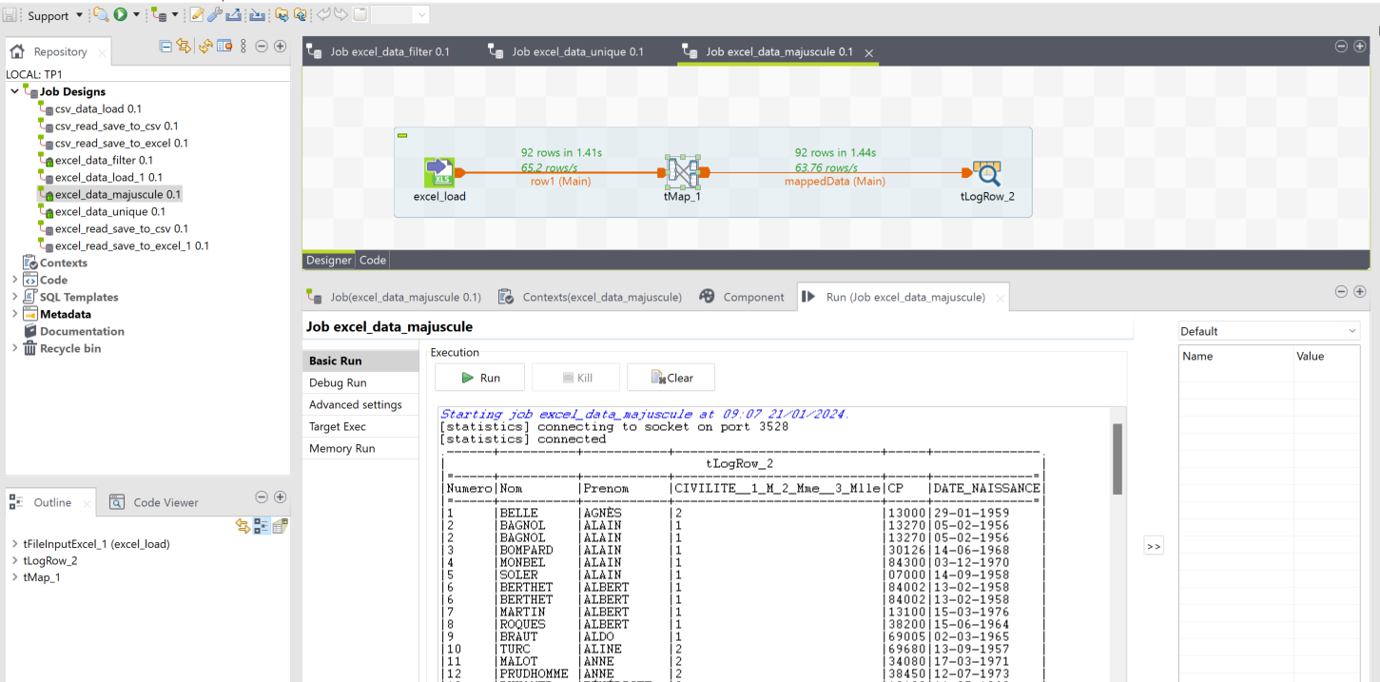

13: Ajouter un champ contenant la concaténation du nom et prénom. Utiliser tMap:

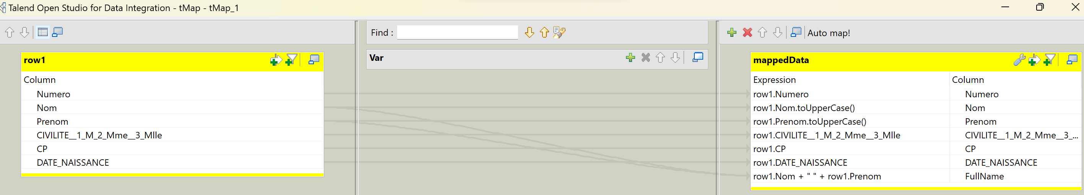

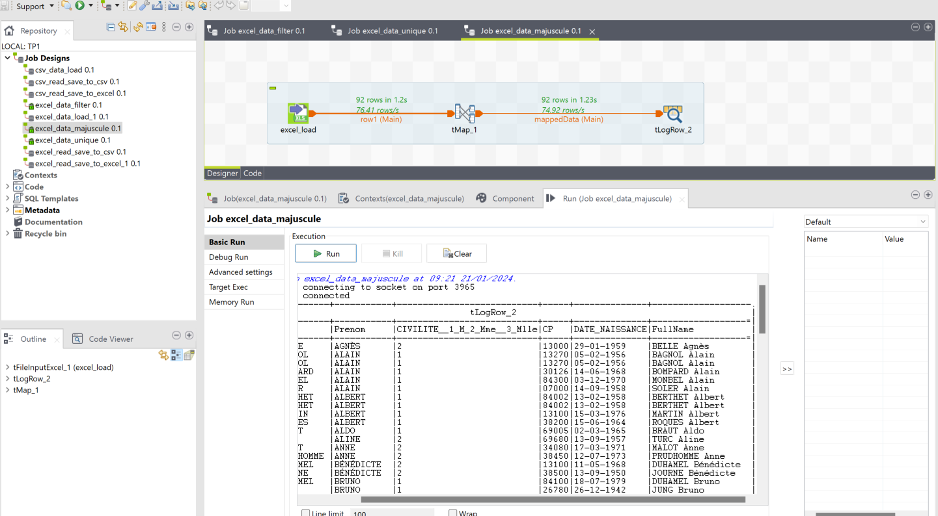

14: Calculer l’âge des personnes à partir de leur date de naissance. Utiliser tMap:

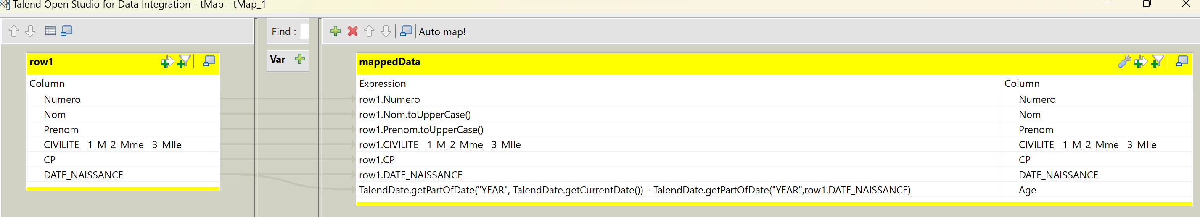

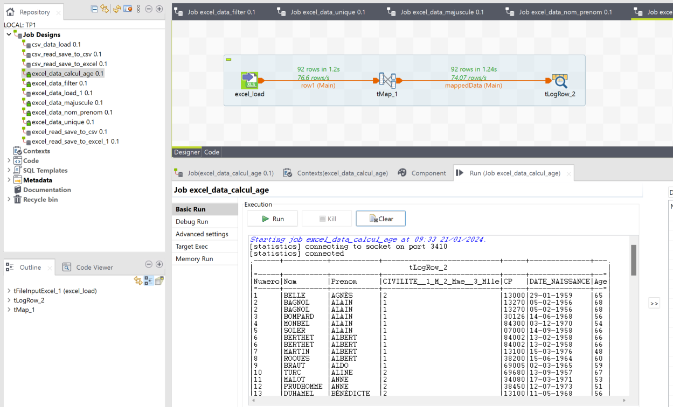

15: Remplacer les valeurs numériques de la civilité par les lettres correspondantes (1 par M, 2 par Mme et 3 par Mlle):

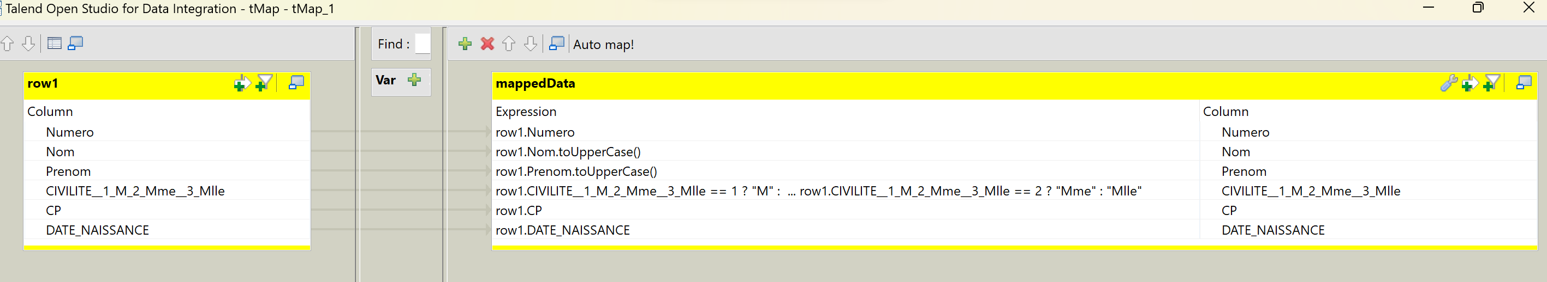

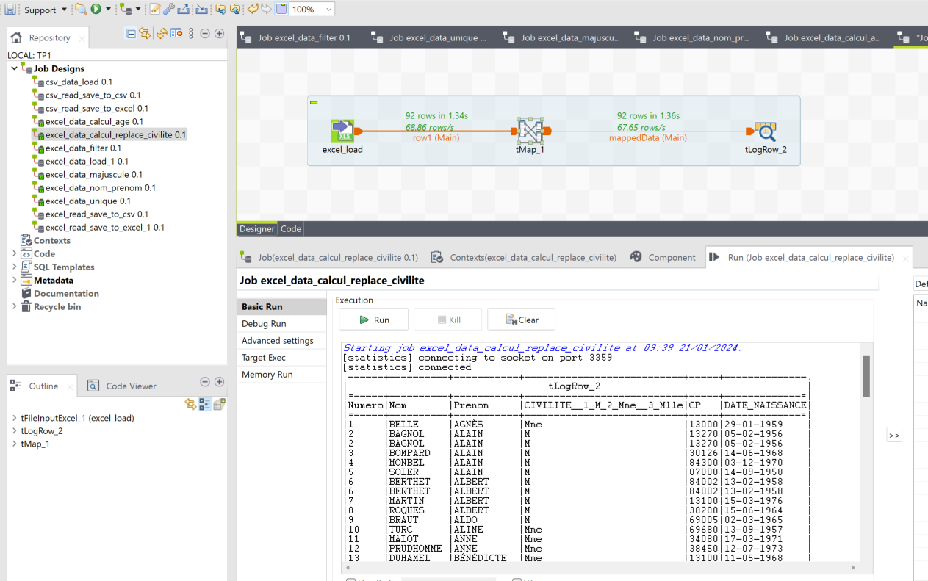

16: Faire des calculs d’agrégation (nombre de personne par civilité):

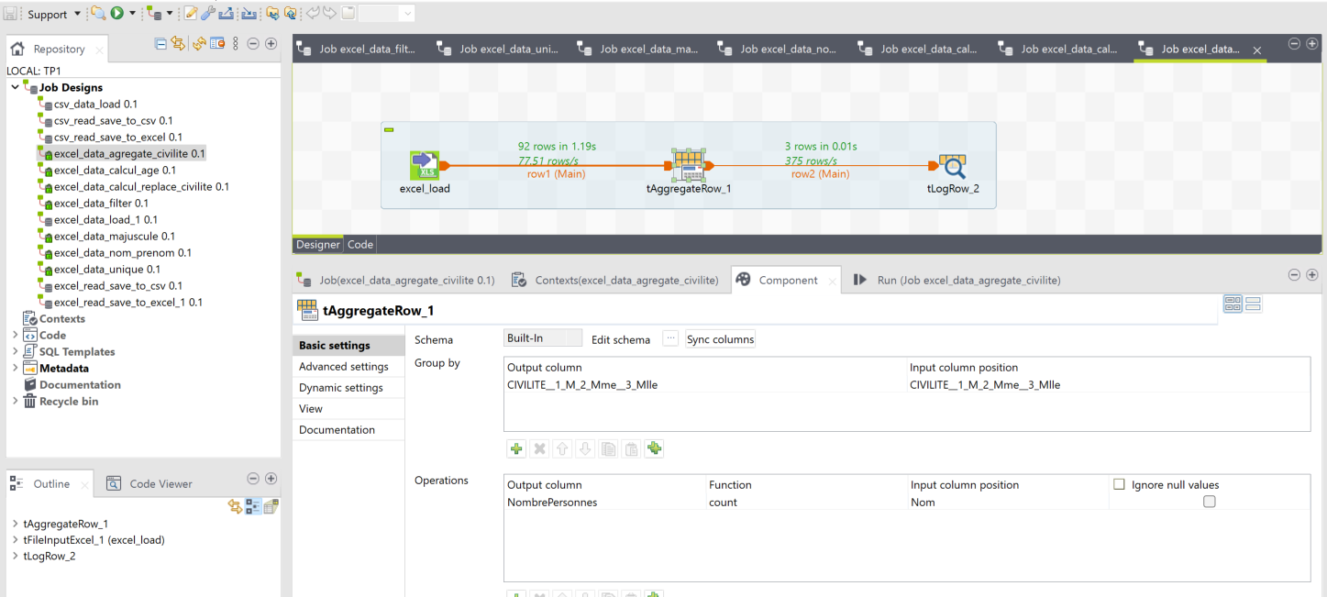

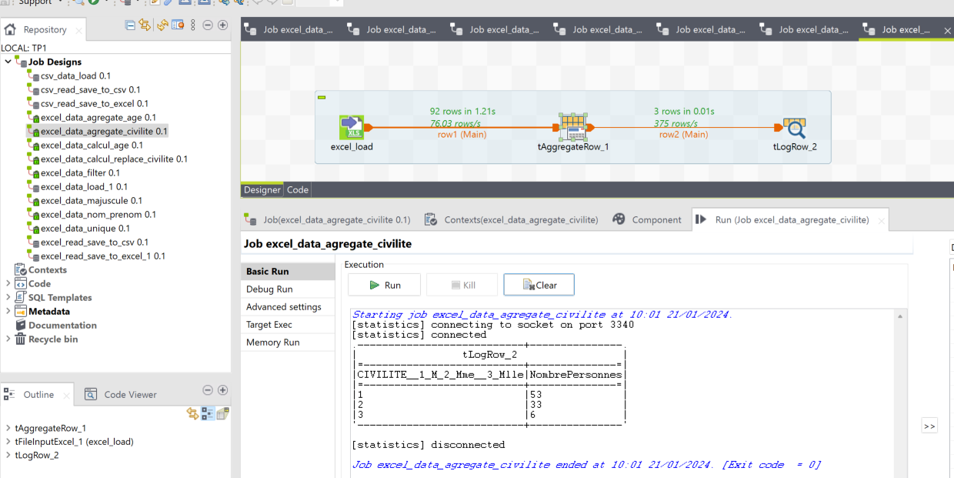

nombre de personne par âge:

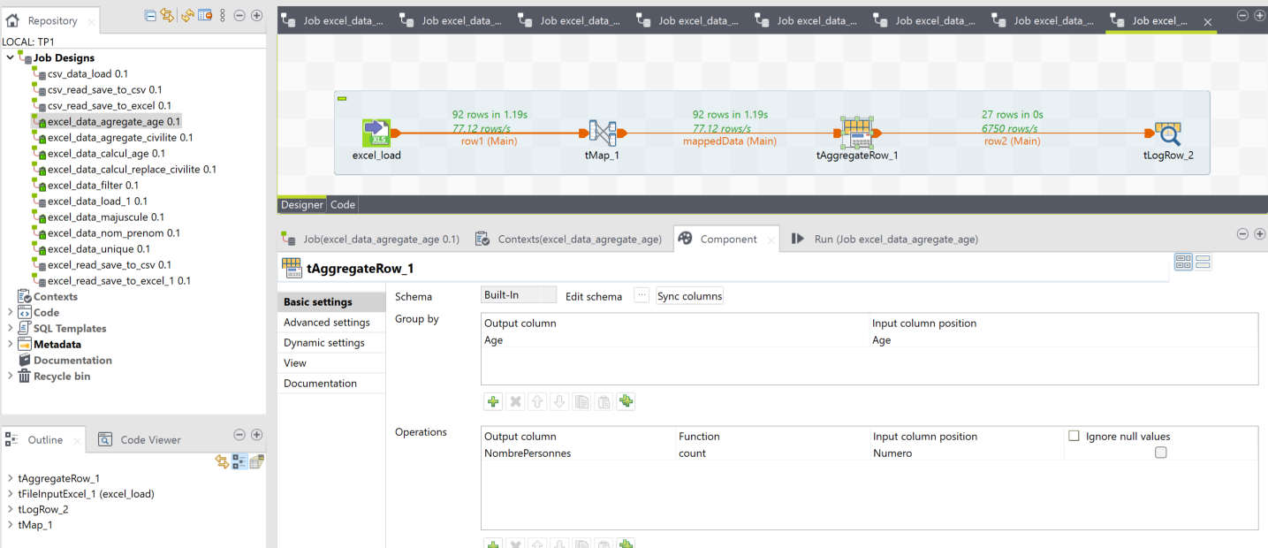

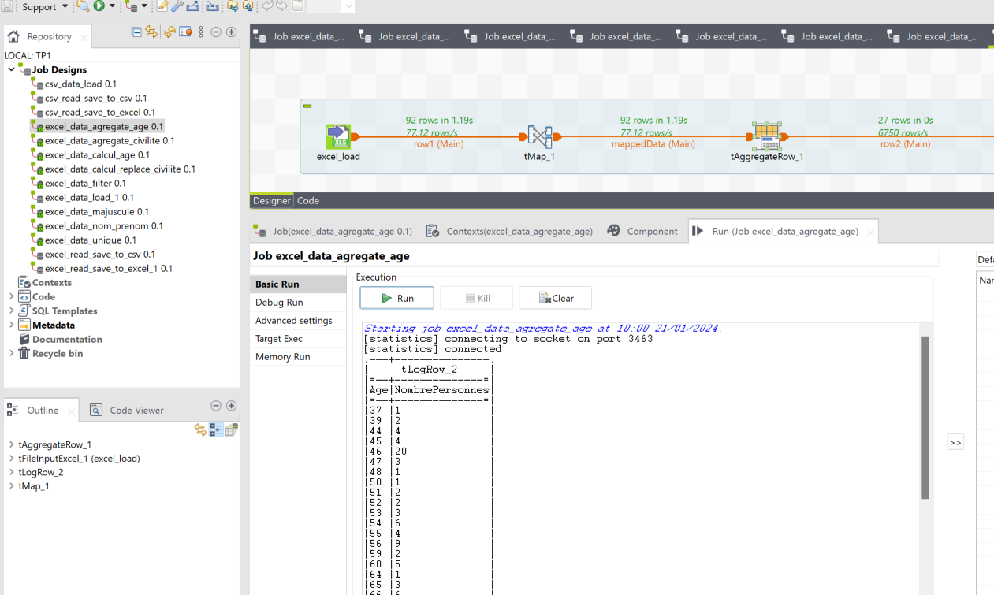

17: Ajouter une boite de dialogue:

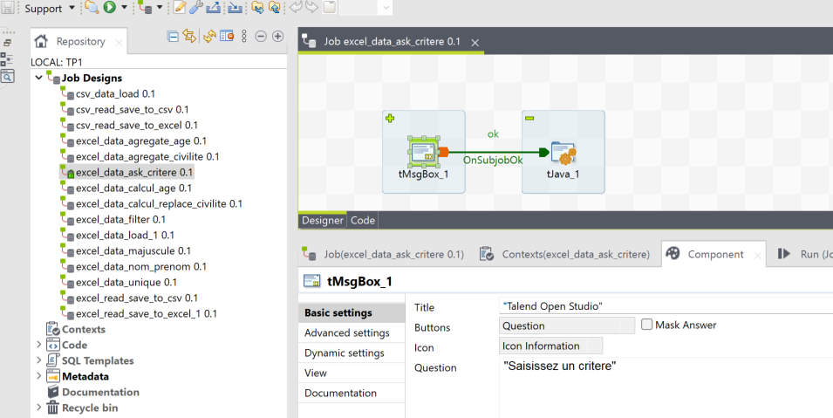

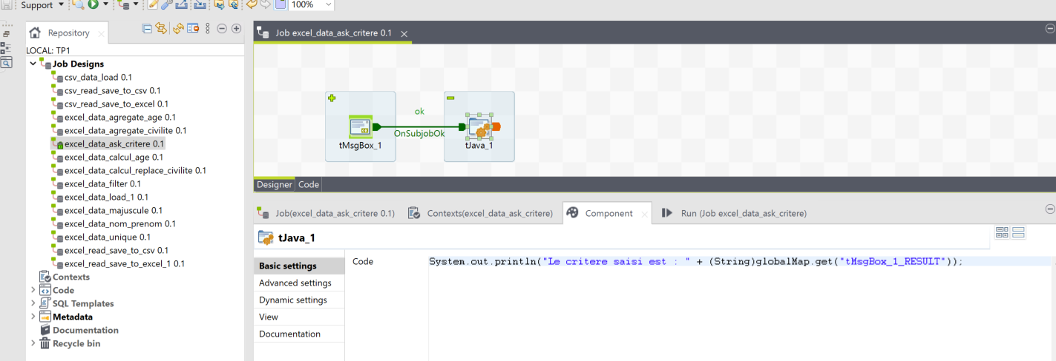

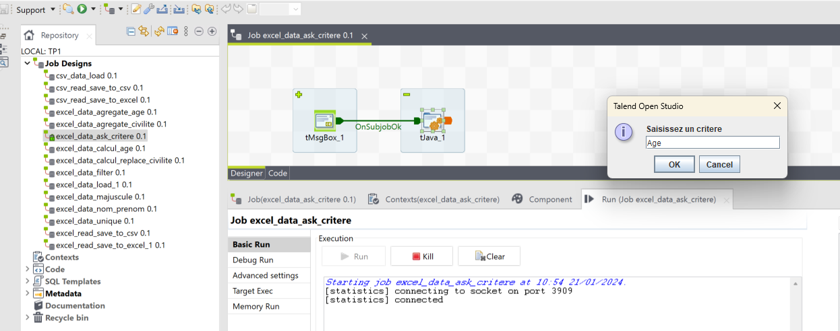

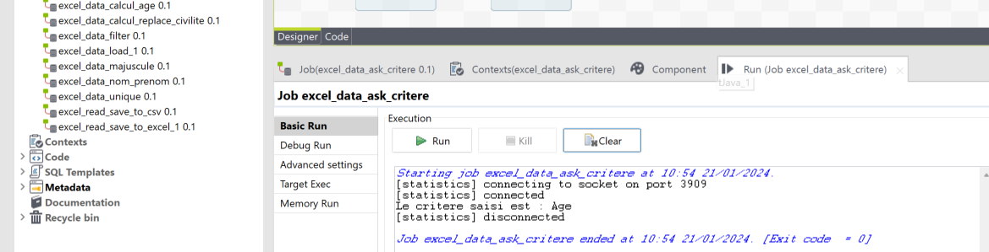

**3. Chargement de base de données**

18: Ajouter une connexion à une base de données MySQL dans le dépôt du projet:

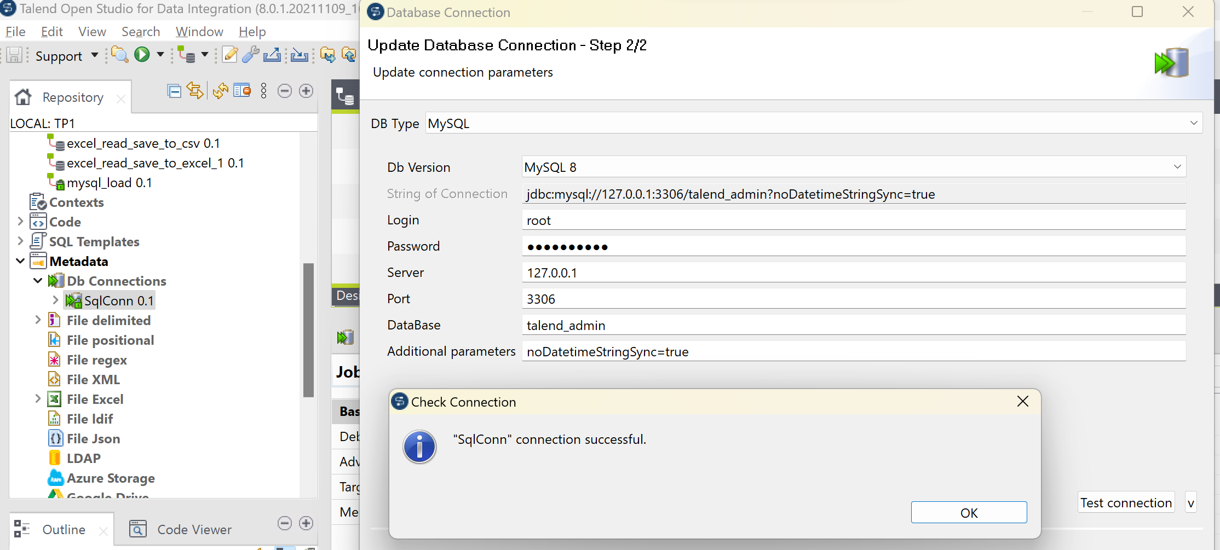

19. Charger les données du fichier à l’aide du composant tMySQLInput:

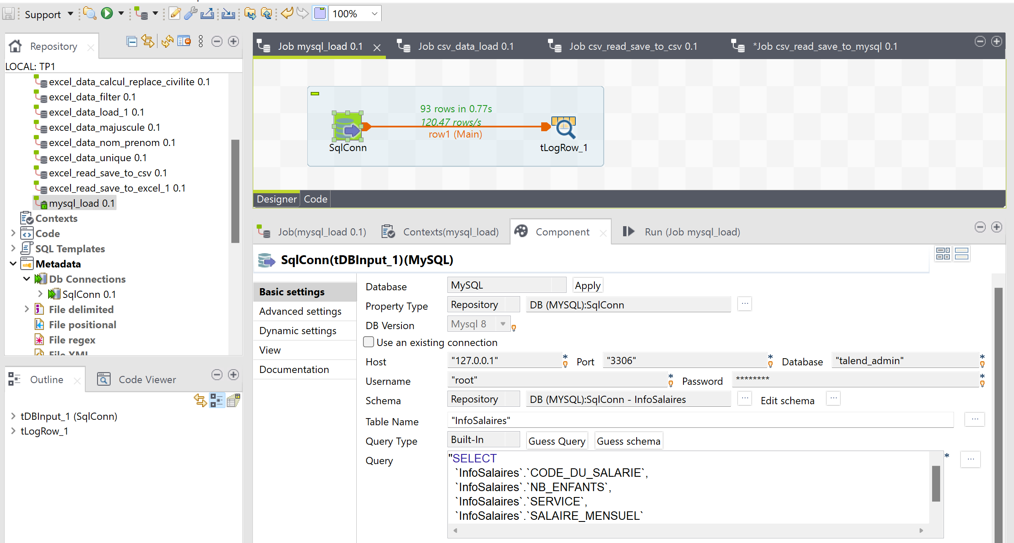

20: Afficher les données à l’aide du composant tLogRow:

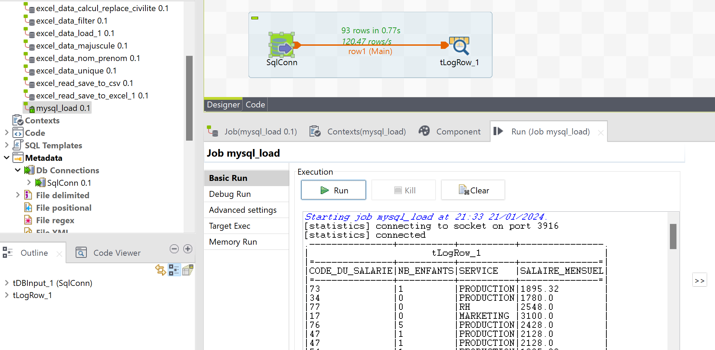

21: Filtrer les données et afficher le résultat:

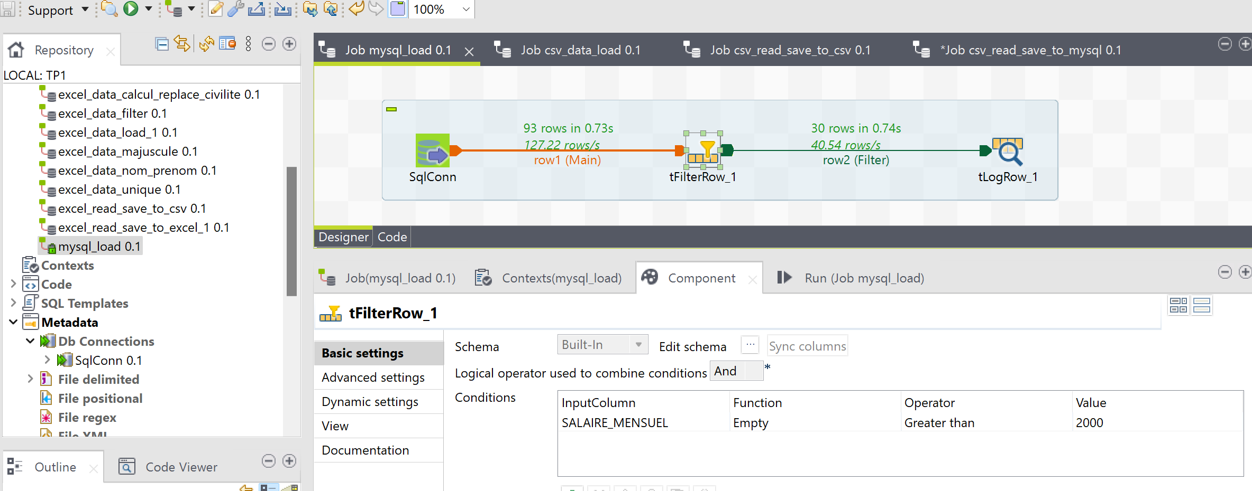

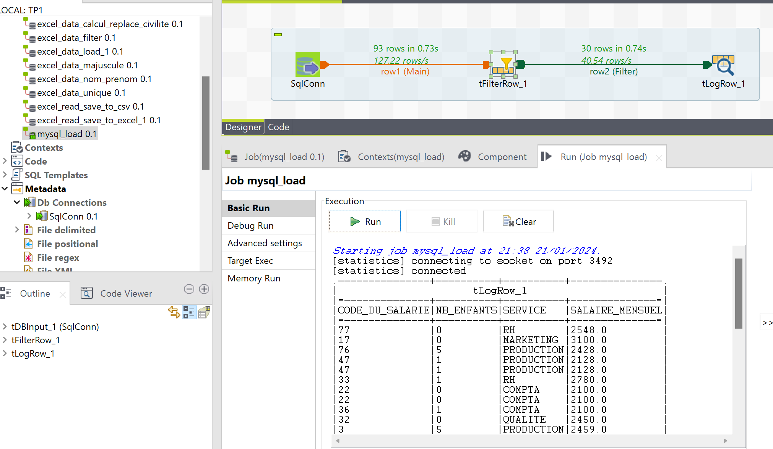

22: Enregistrer les données dans un fichier excel:

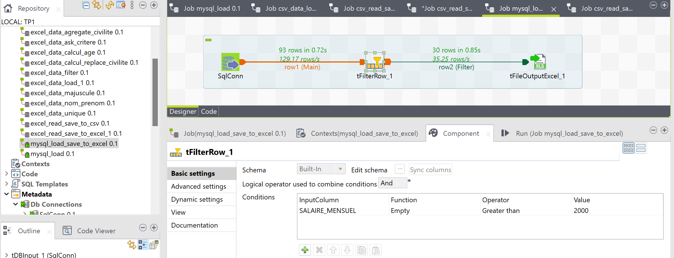

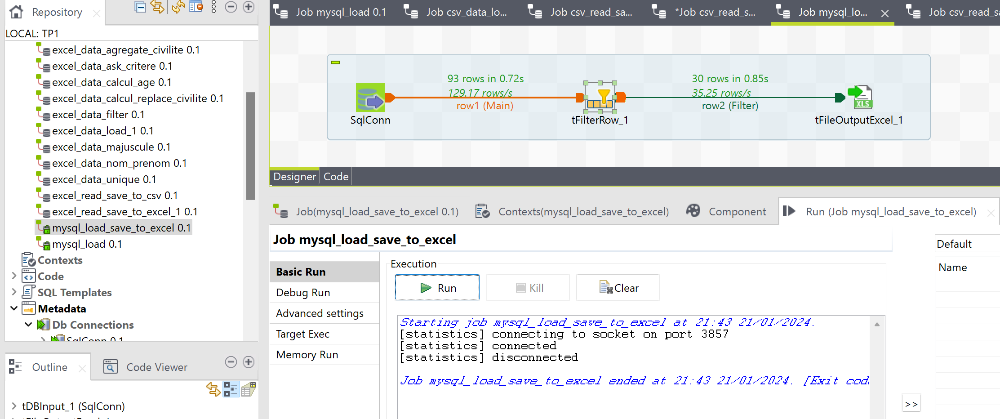

**4. Mises à jour de bases de données**

23: Enregistrer les données du fichier CSV plus haut dans la base de données:

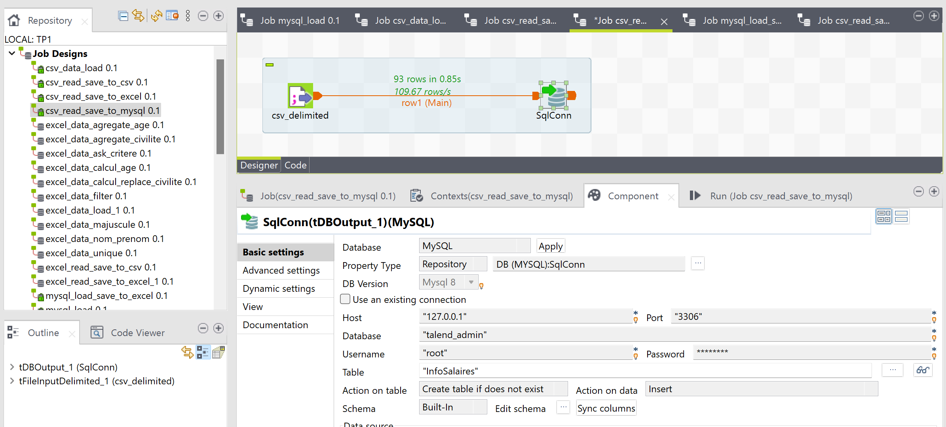

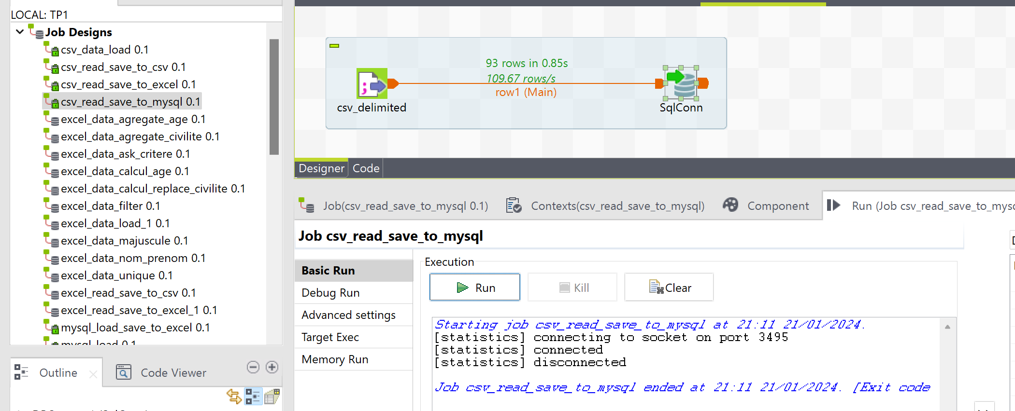

24: Mettre à jour les informations des salaires

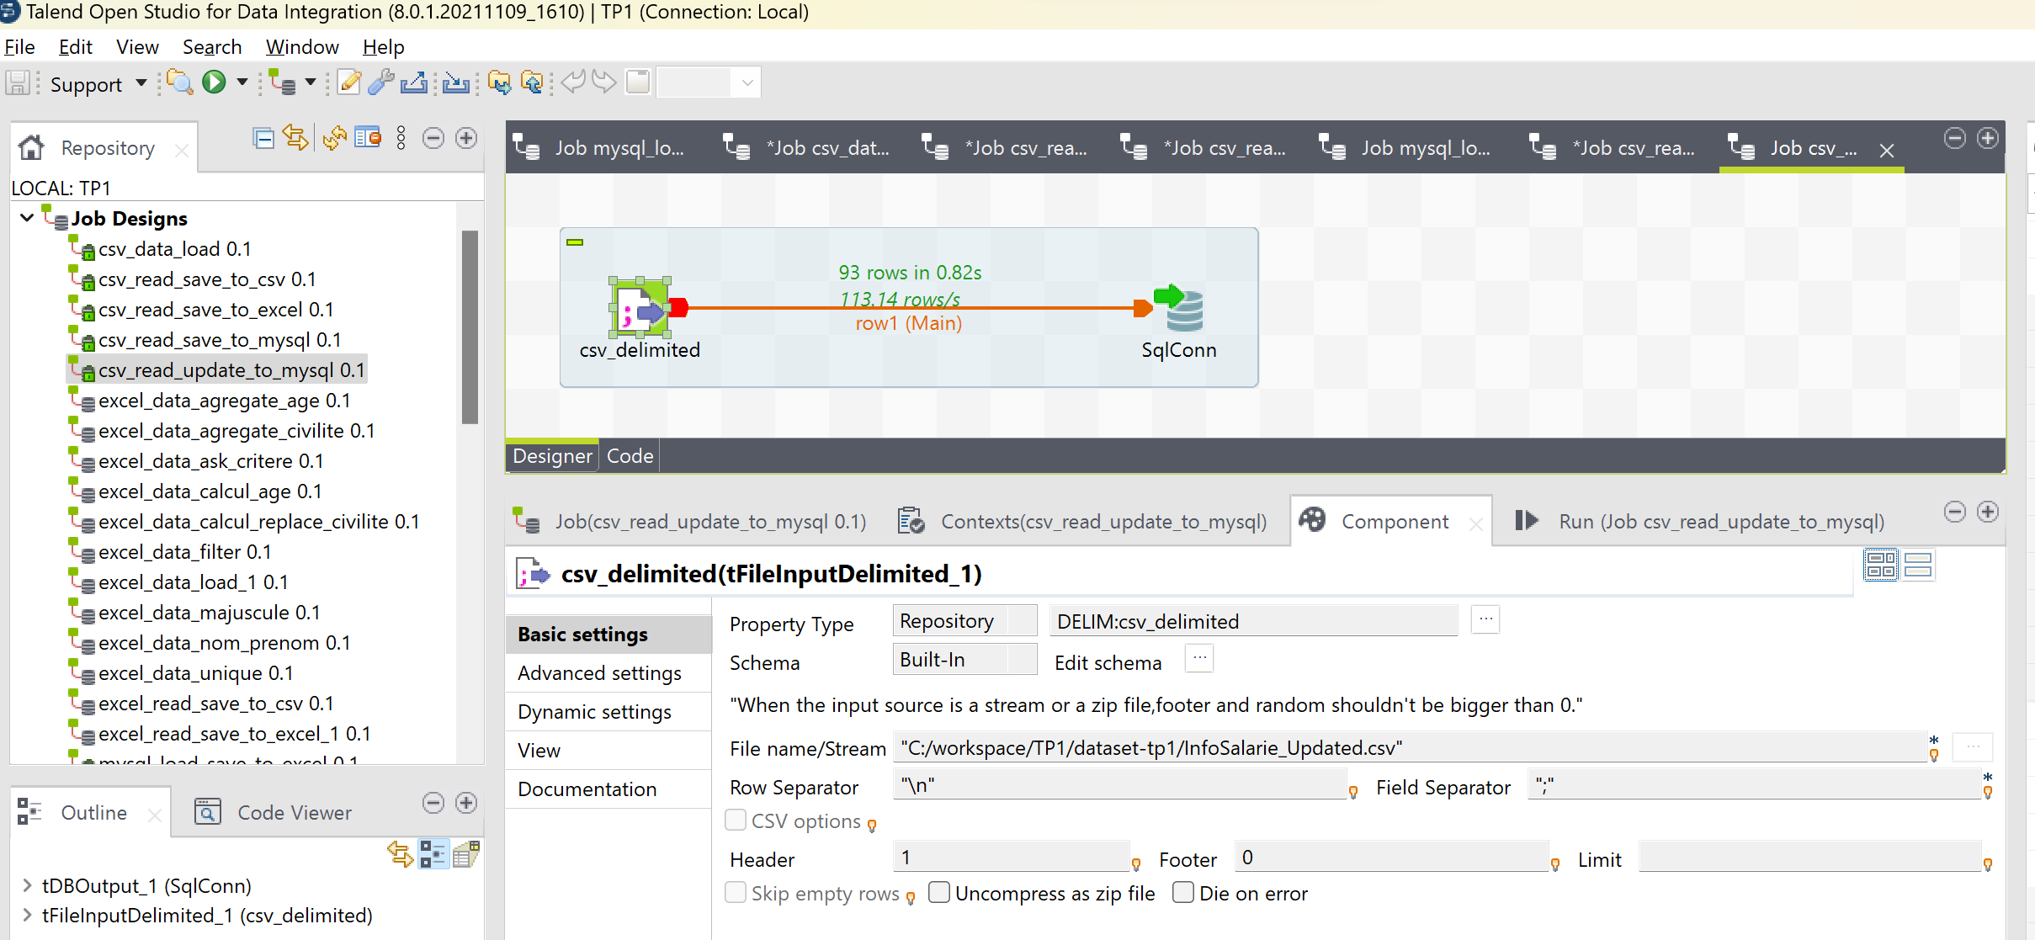

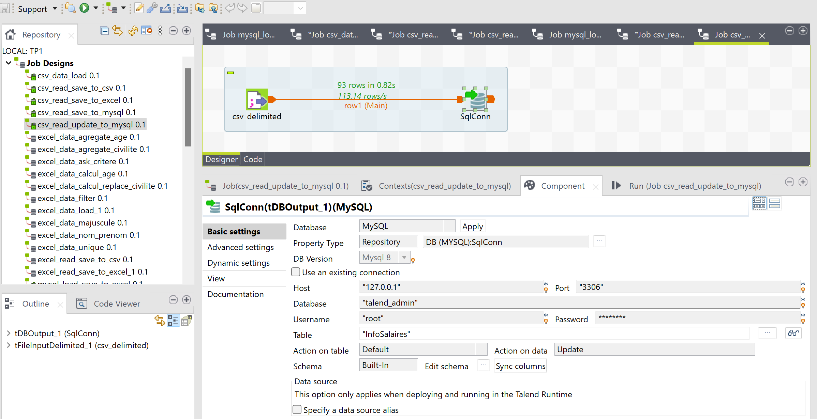

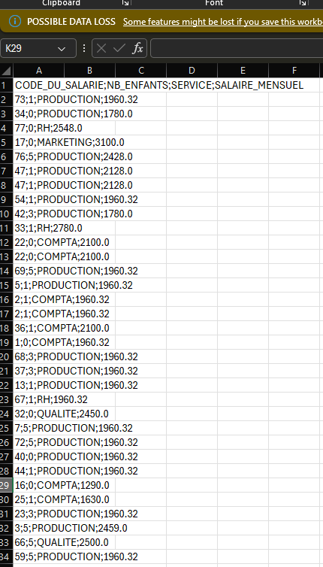

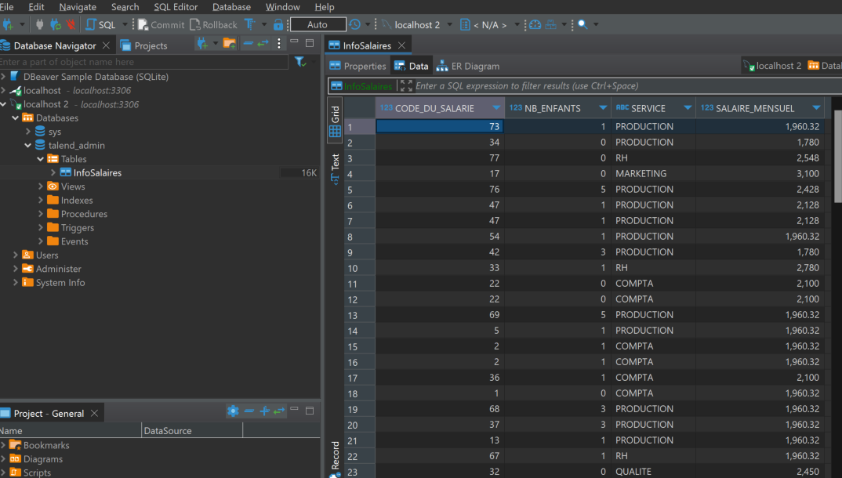

**5. Chargement de données XML et JSON**

25, 26, 27: Ajouter, charger, afficher un fichier XML dans le Repository de Talend:

le fichier xml dans le dataset-tp1.zip n’est pas un ficher des personnes mais un fichier des départements

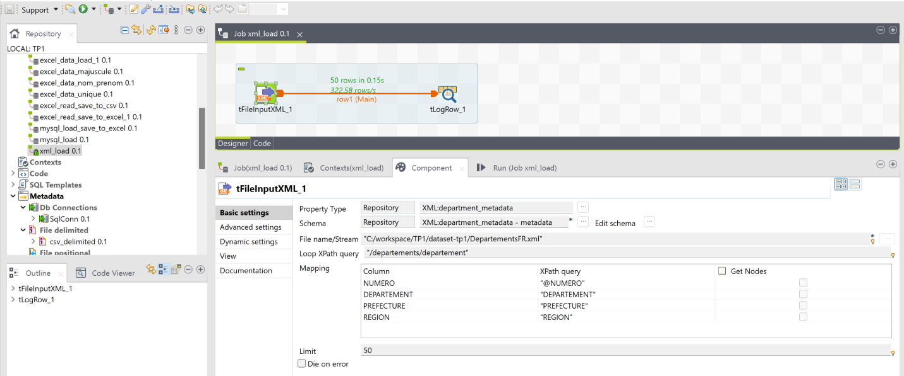

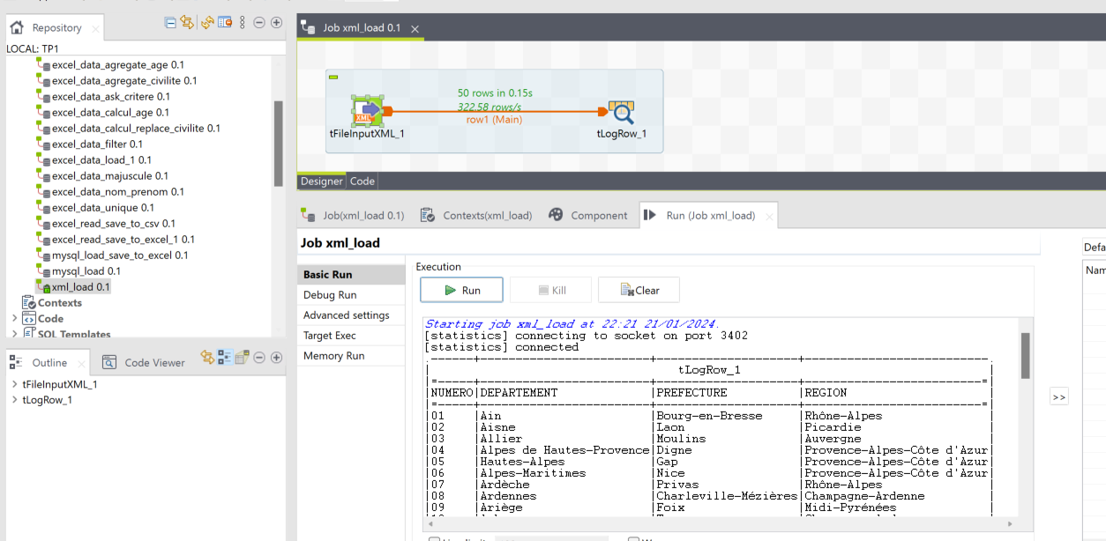

28: Transformer les régions et préfectures en majuscules, test non null:

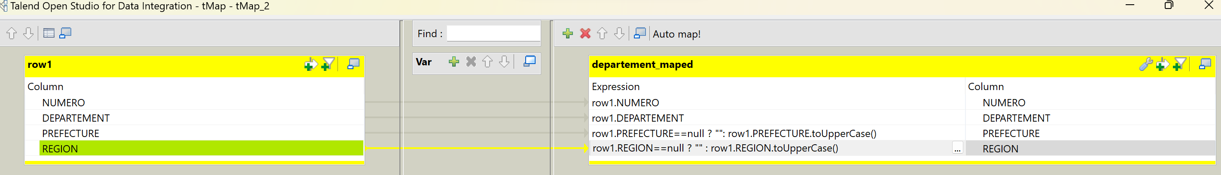

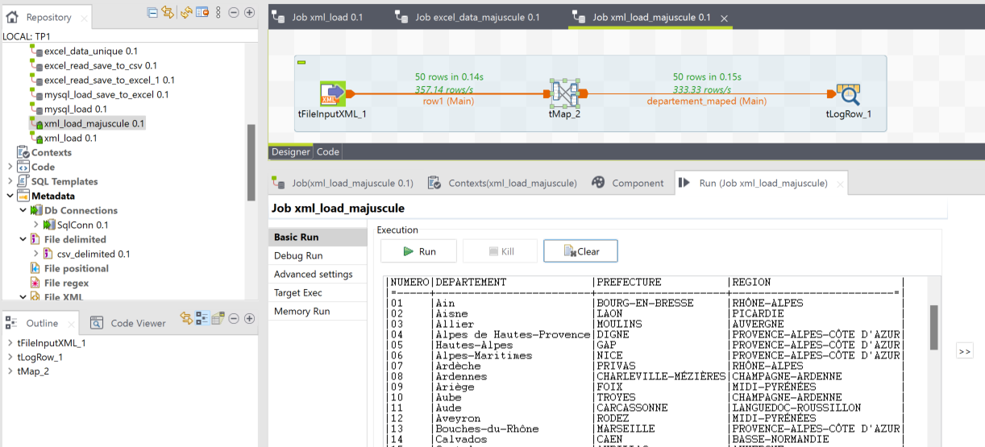

29: Calculer l’âge des personnes à partir de leur date de naissance: le fichier xml dans le dataset-tp1.zip n’est pas un ficher des personnes mais un fichier des départements, donc il n’y a pas de date de naissances. Mais cette manipulation est déjà faite précédemment.

30: Filtrer les données numero:

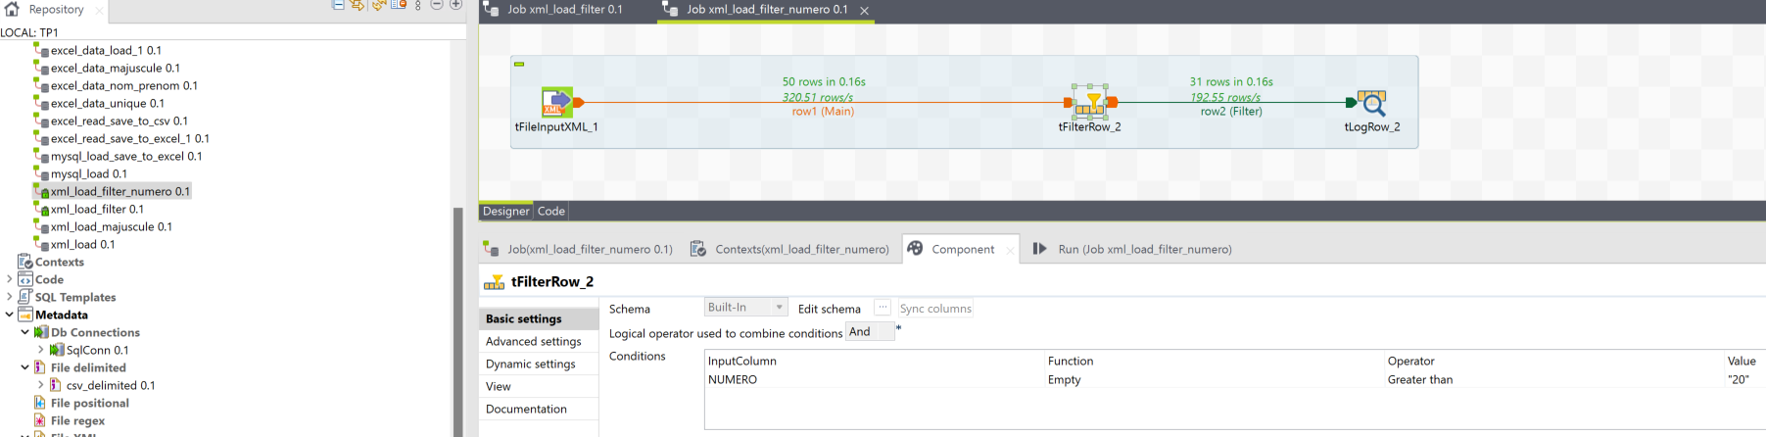

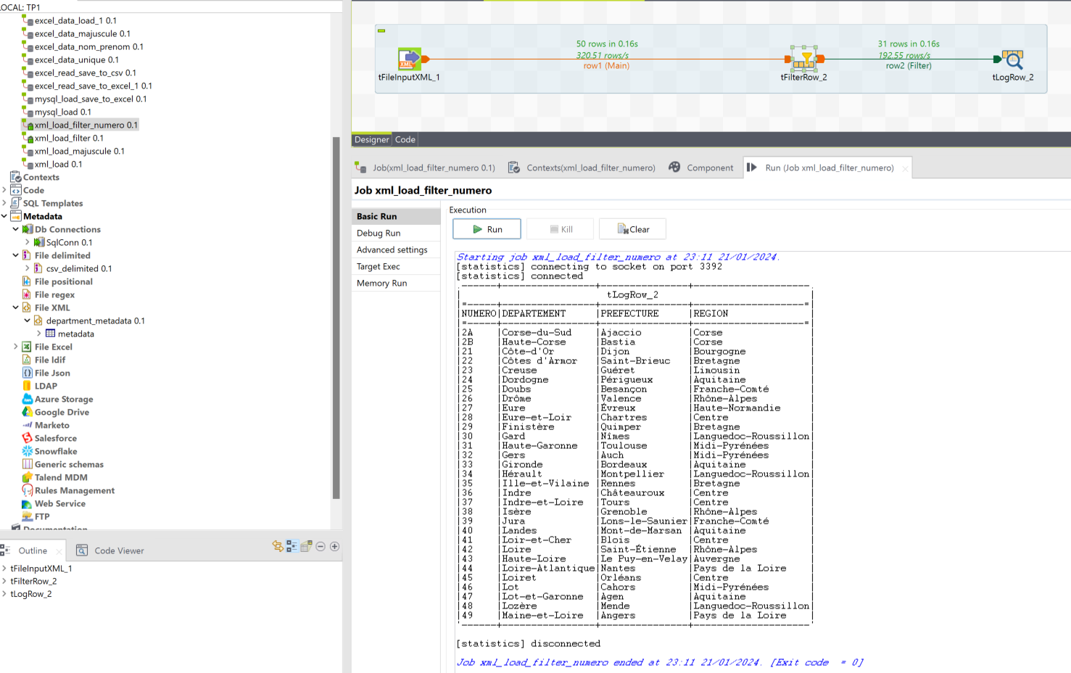

31: Faire le même travail avec des données JSON avec tFileInputJSON:

le fichier json dans le dataset-tp1.zip n’est pas un ficher des personnes mais un fichier des villes

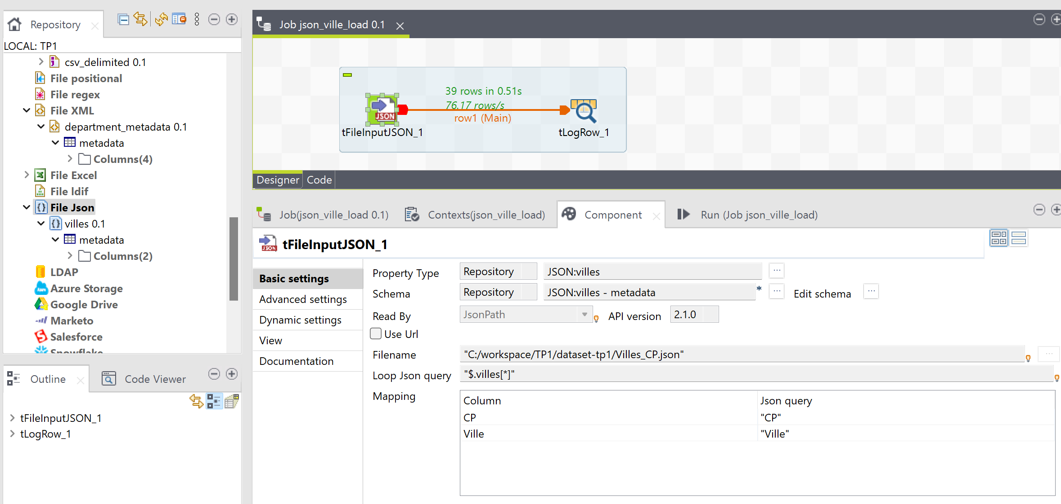

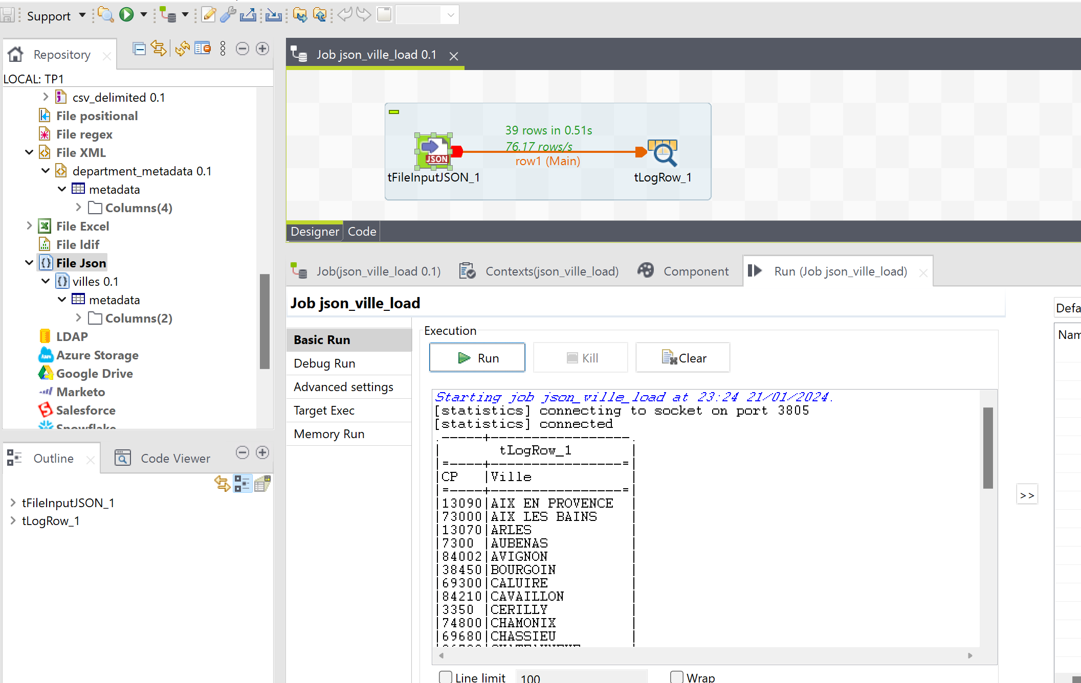

Vu que les villes sont déjà en majuscules, on les transformer en minuscules:

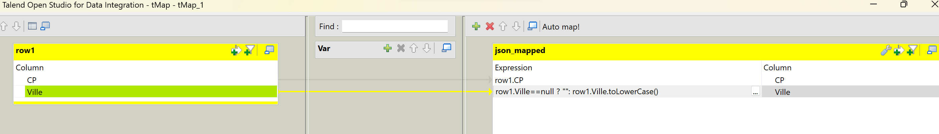

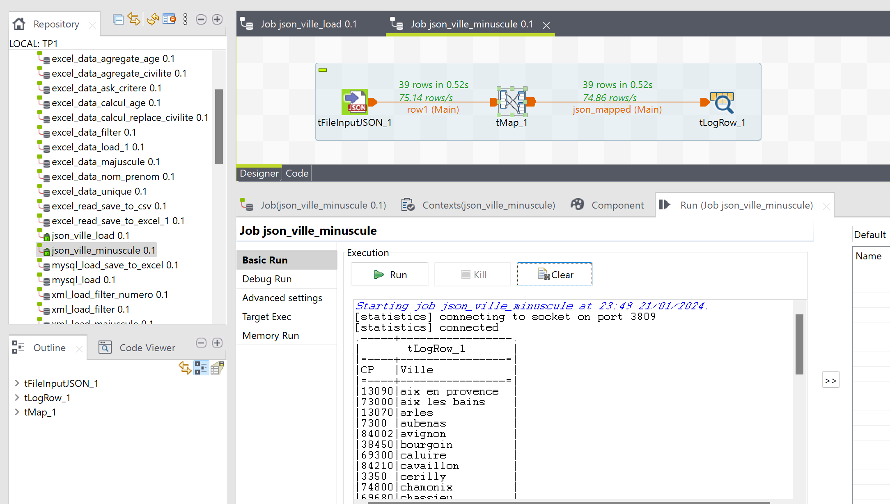

Filtre CP < 30000:

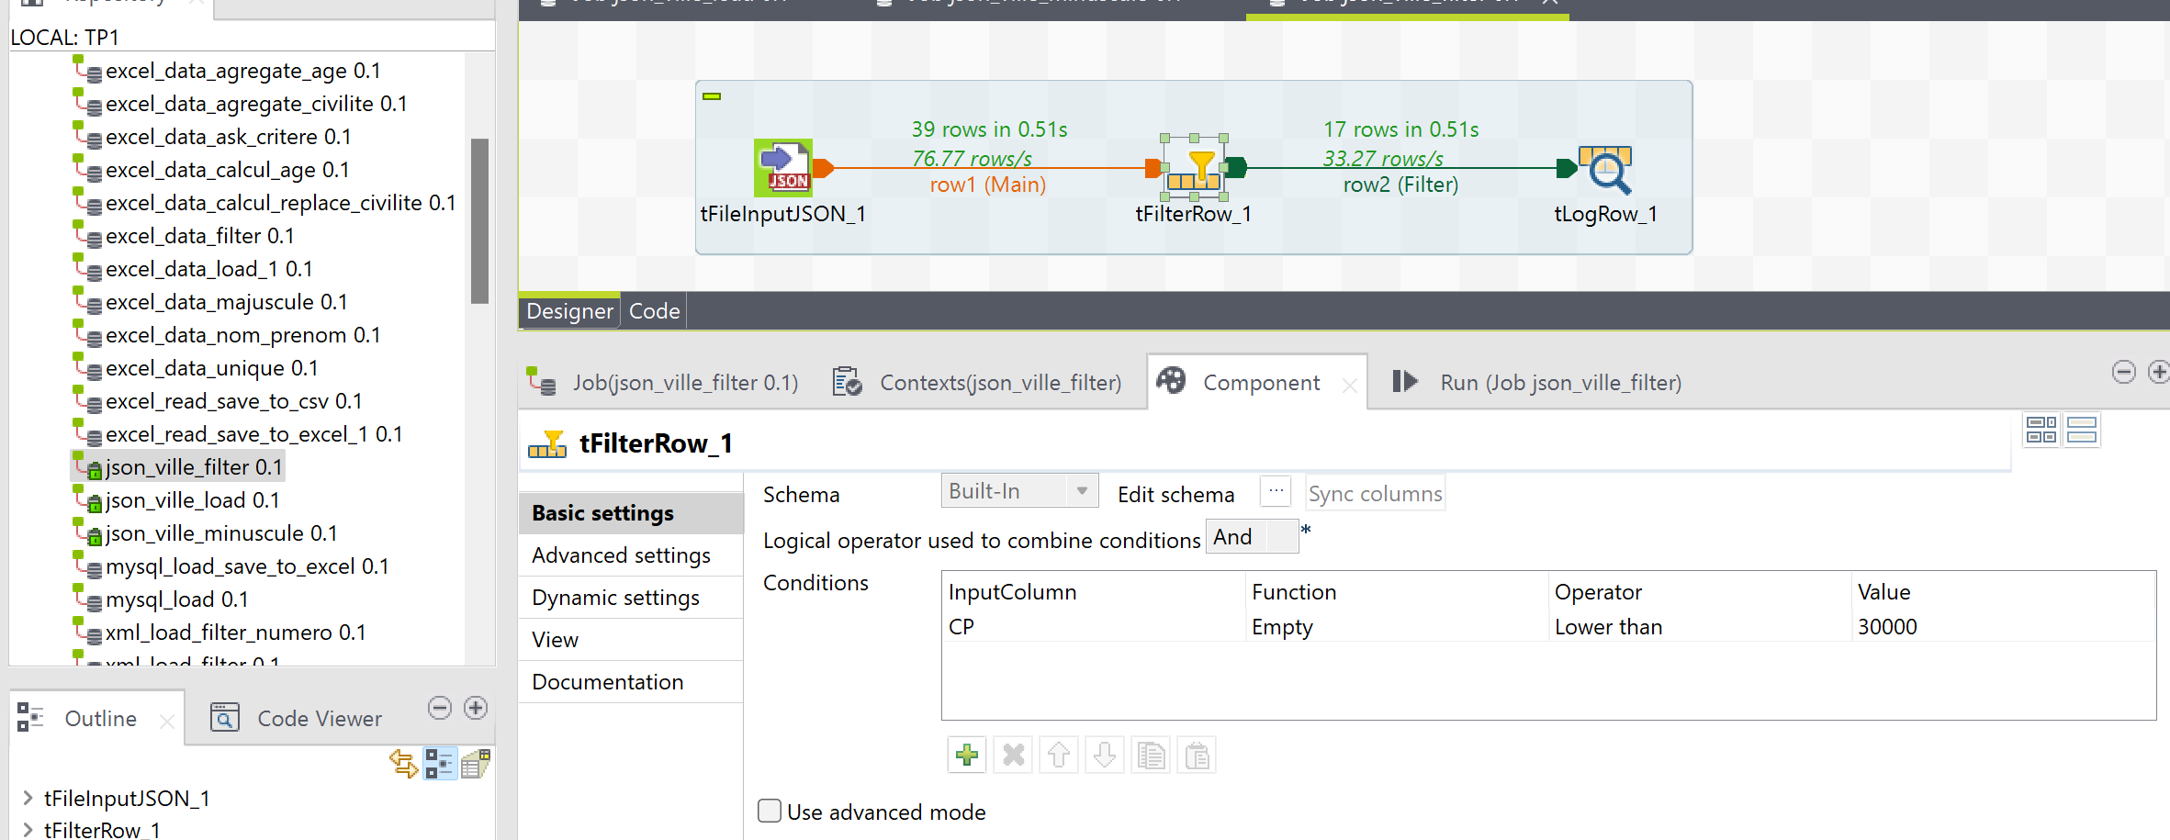

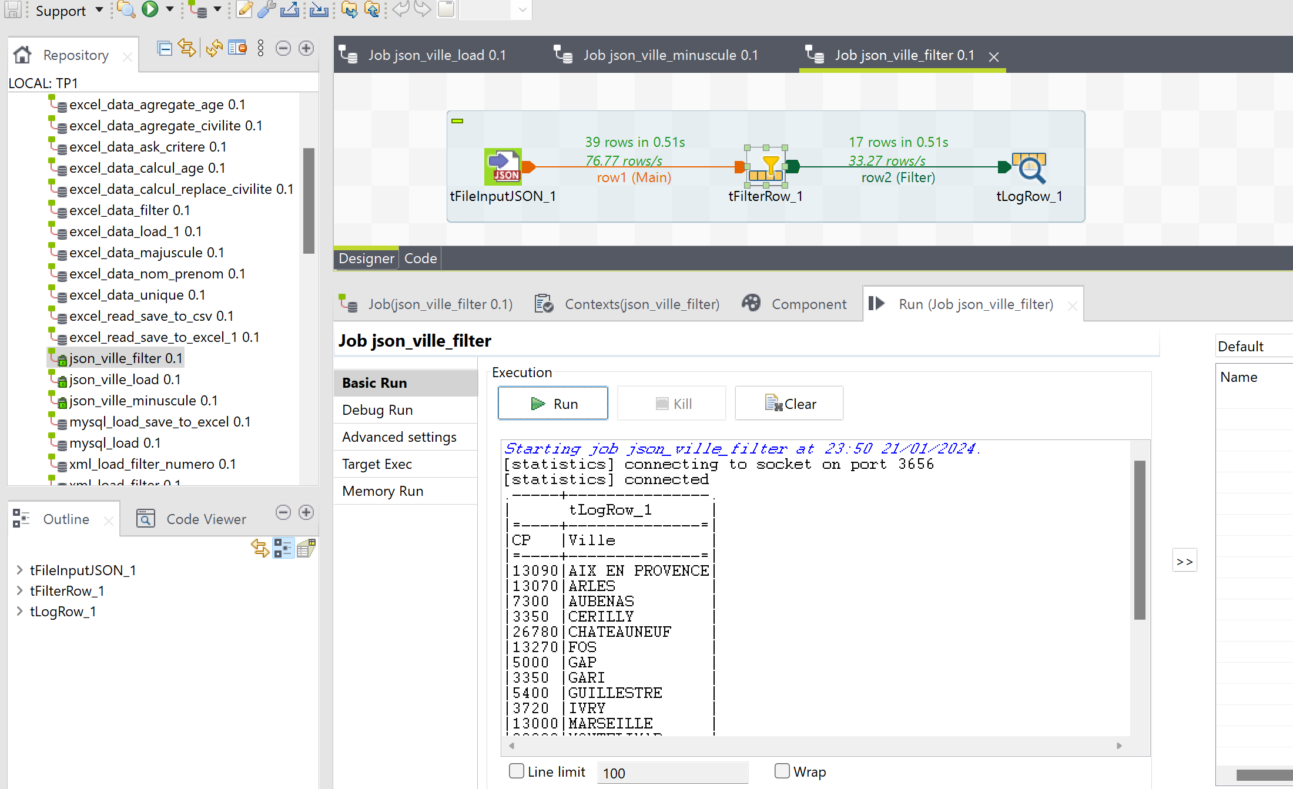

**Partie 2 : Croisement de données multisources**

6. Croisement de données CSV

32: Faire le croisement des deux fichiers CSV avec tMap

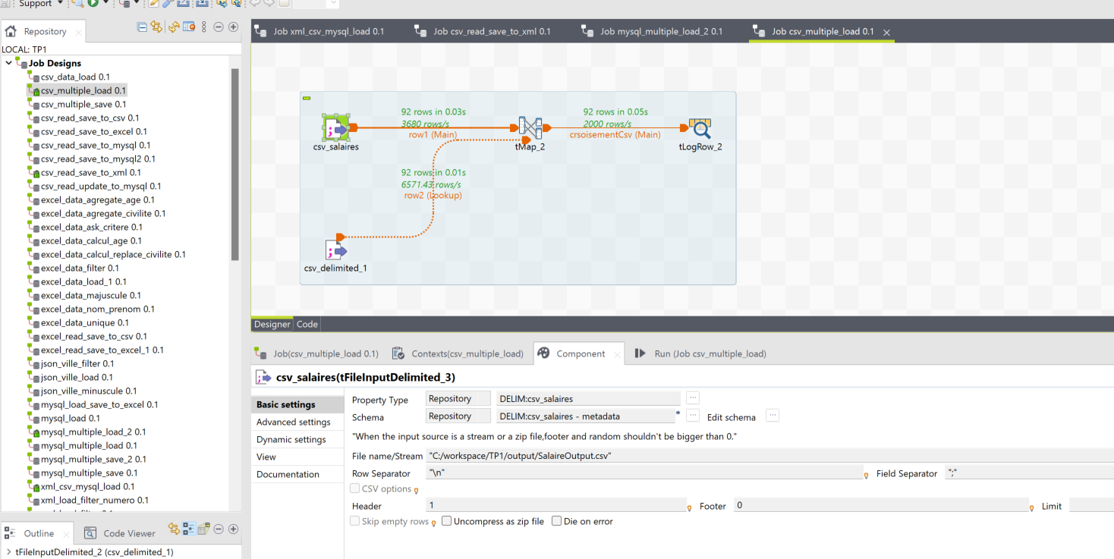

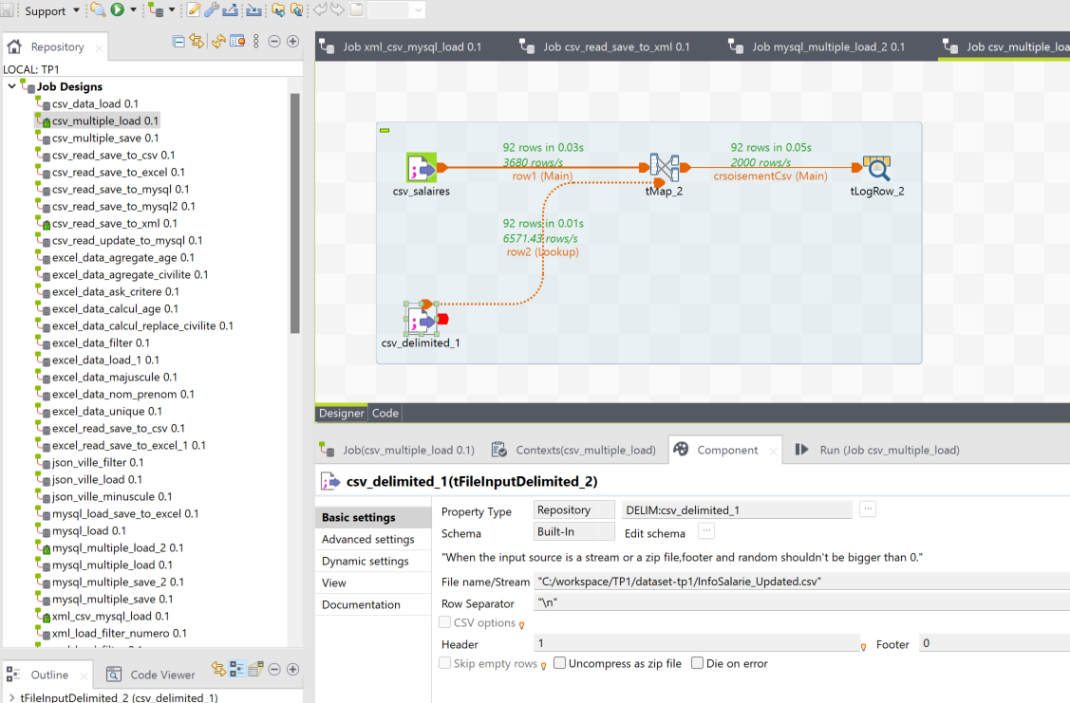

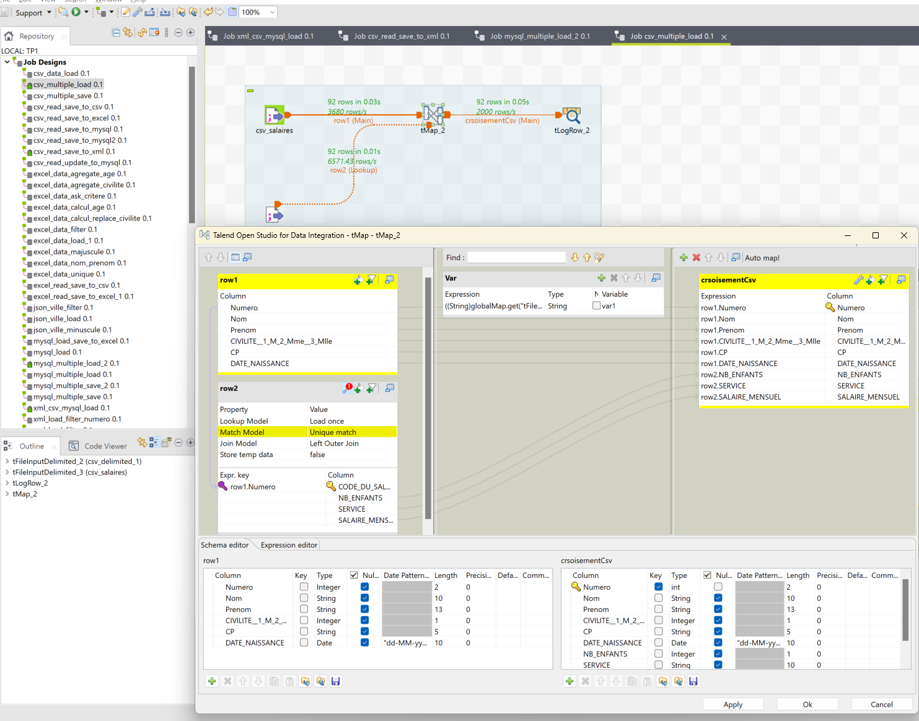

33: Afficher le résultat du croisement avec tLogRow:

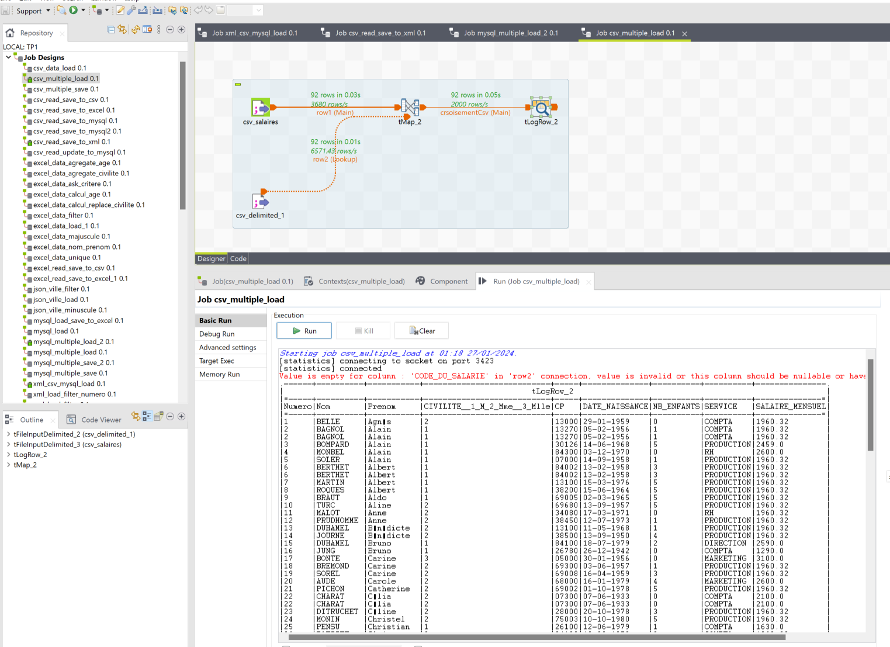

l’enregistrer dans un fichier sur disque avec tFileOutpuDelimited:

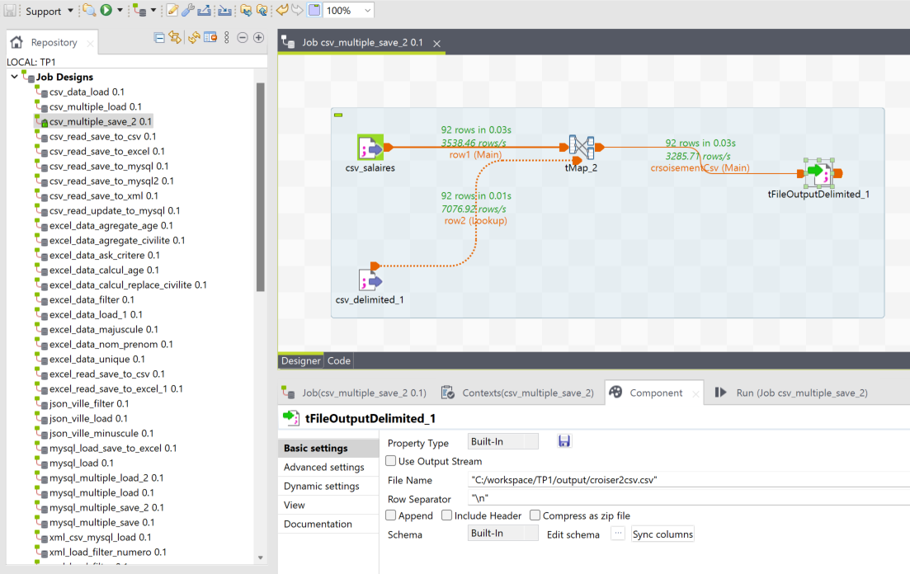

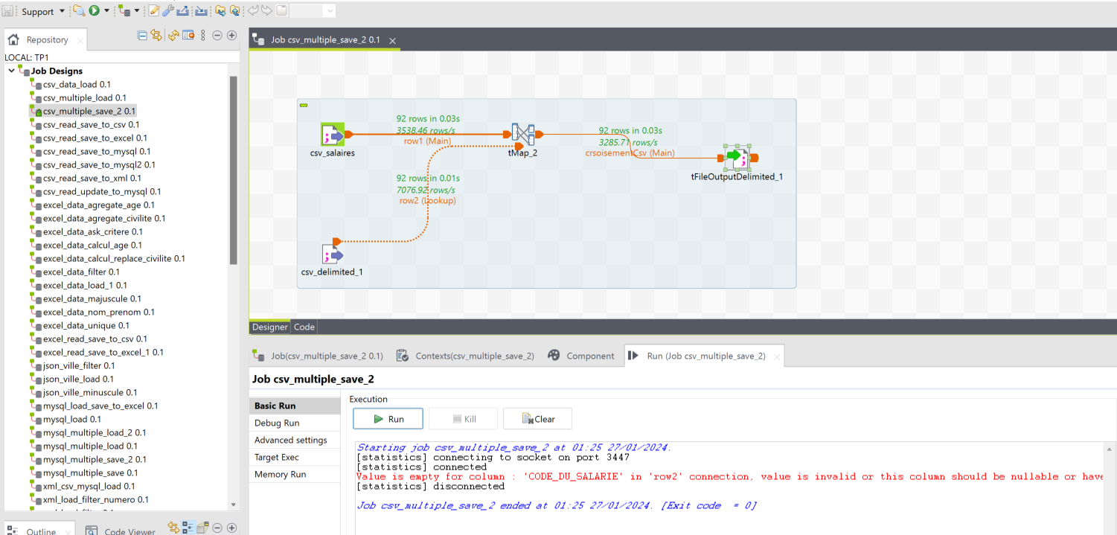

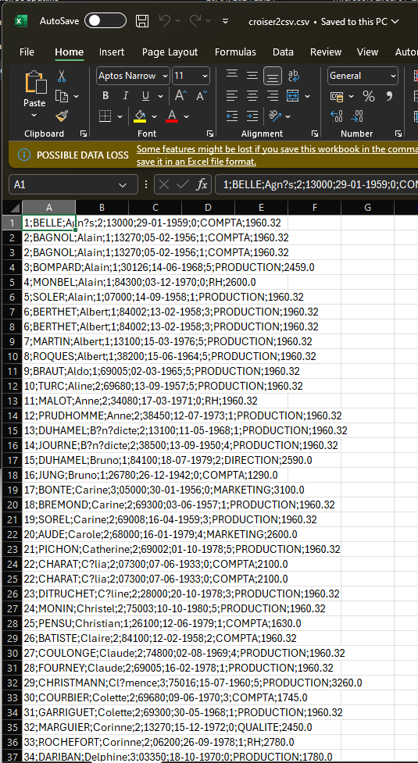

7. Croisement de bases de donnée

34. Injecter deux bases de données (de clients) avec tMySQLInput.

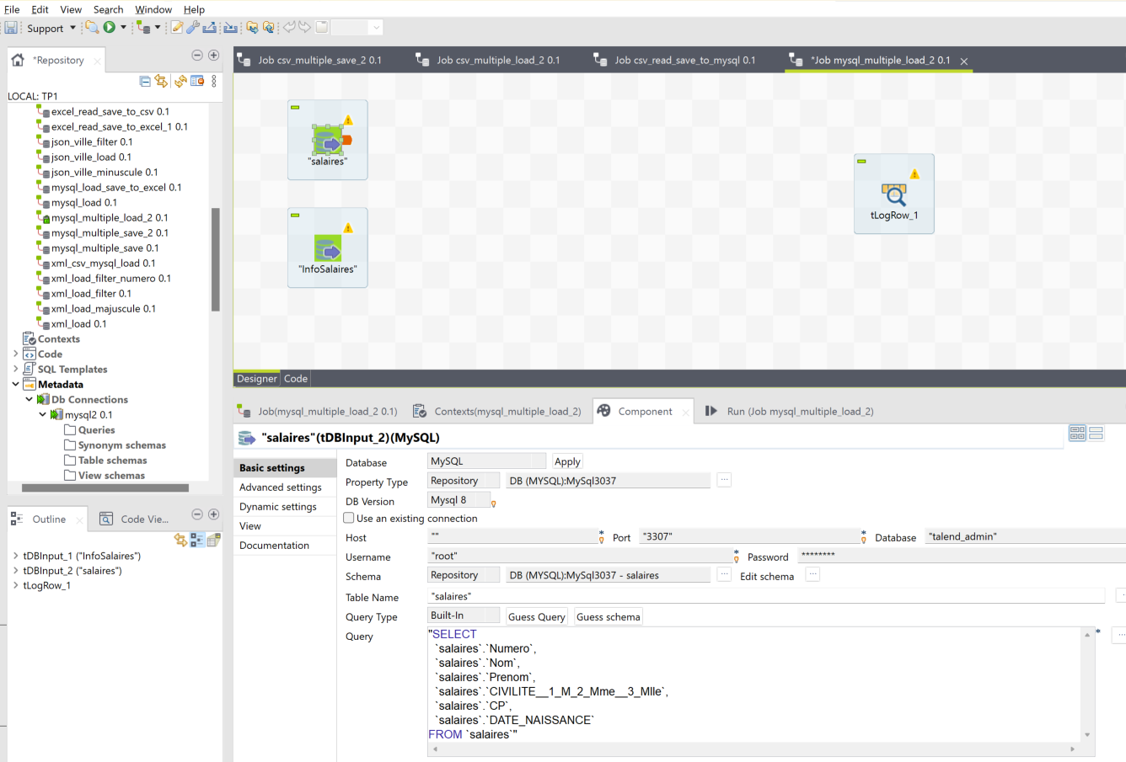

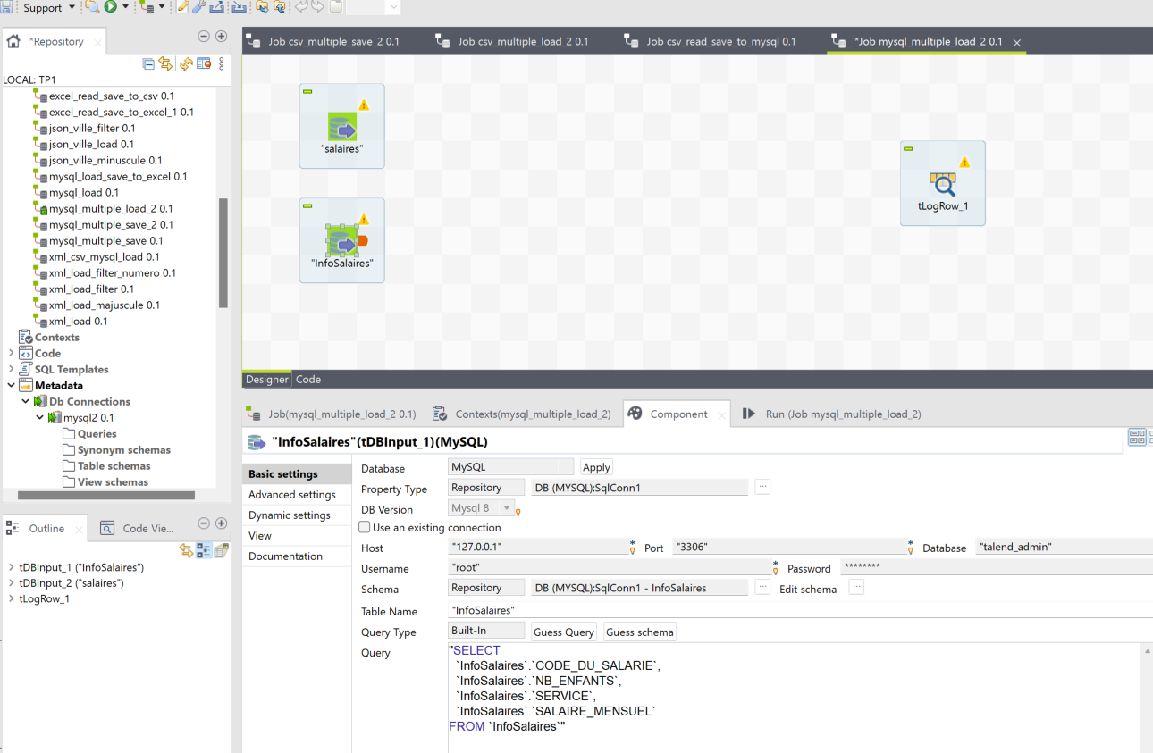

35. Faire le croisement des deux bases:

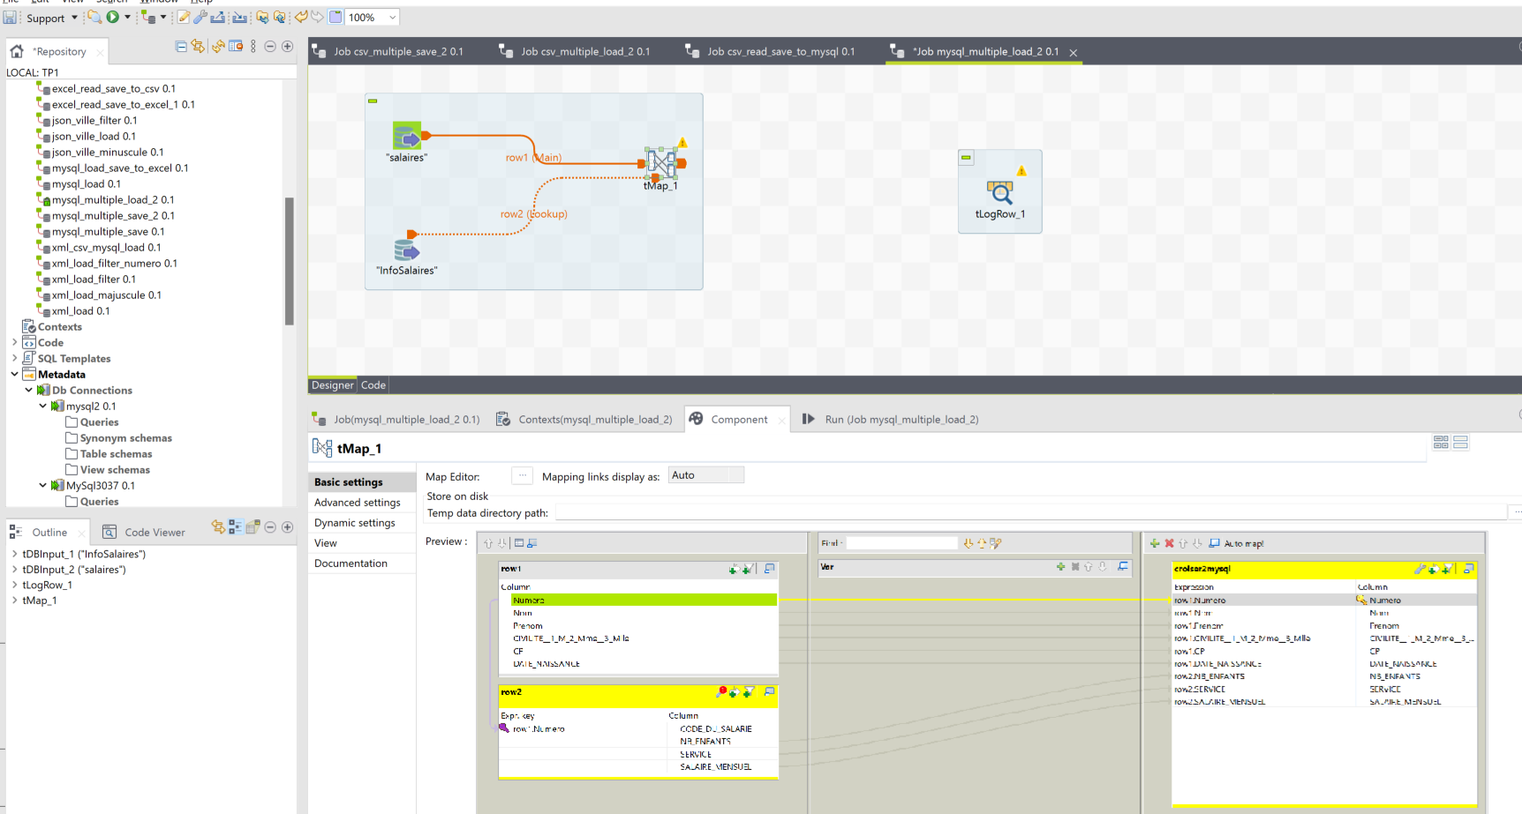

36. Afficher le résultat du croisement avec tLogRow:

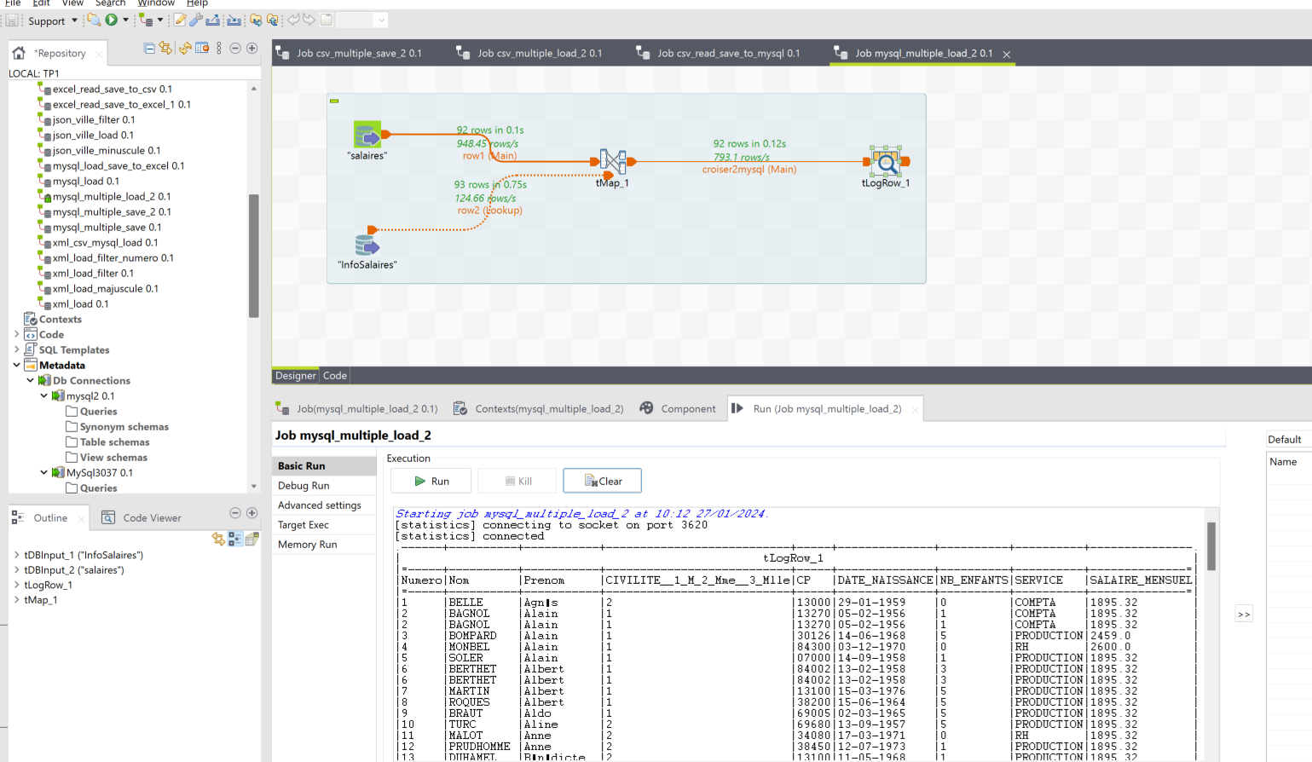

l’enregistrer dans un nouveau fichier :

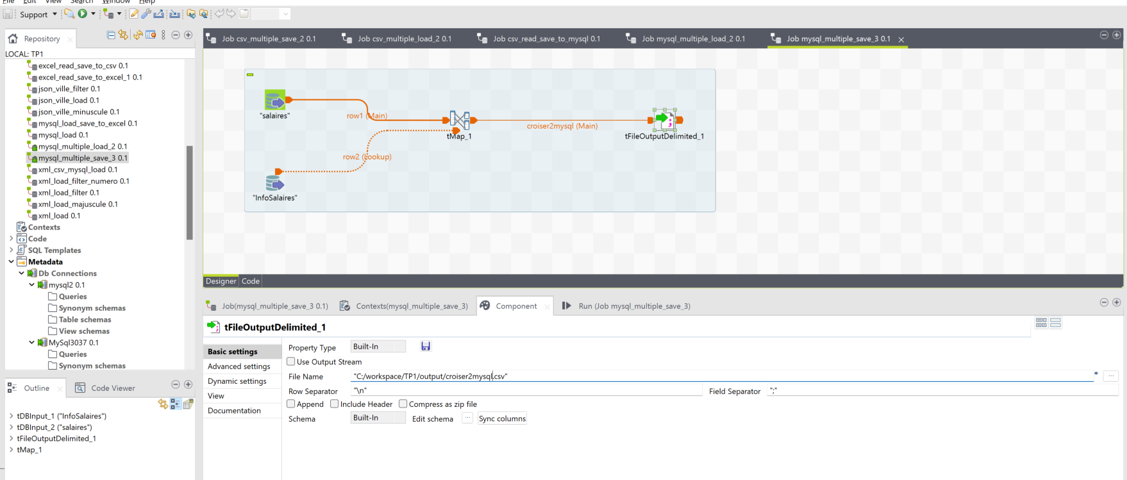

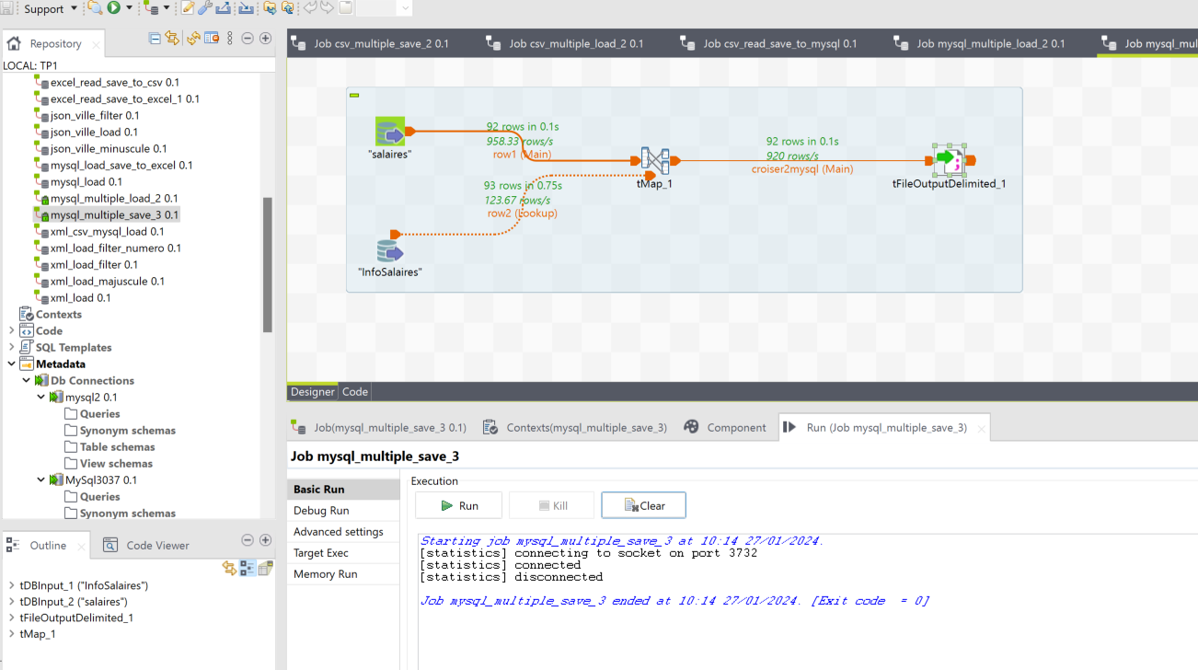

8. Croisement de données CSV, XML et JSON

37, 38: Insérer un fichier XML dans le dépôt du projet:

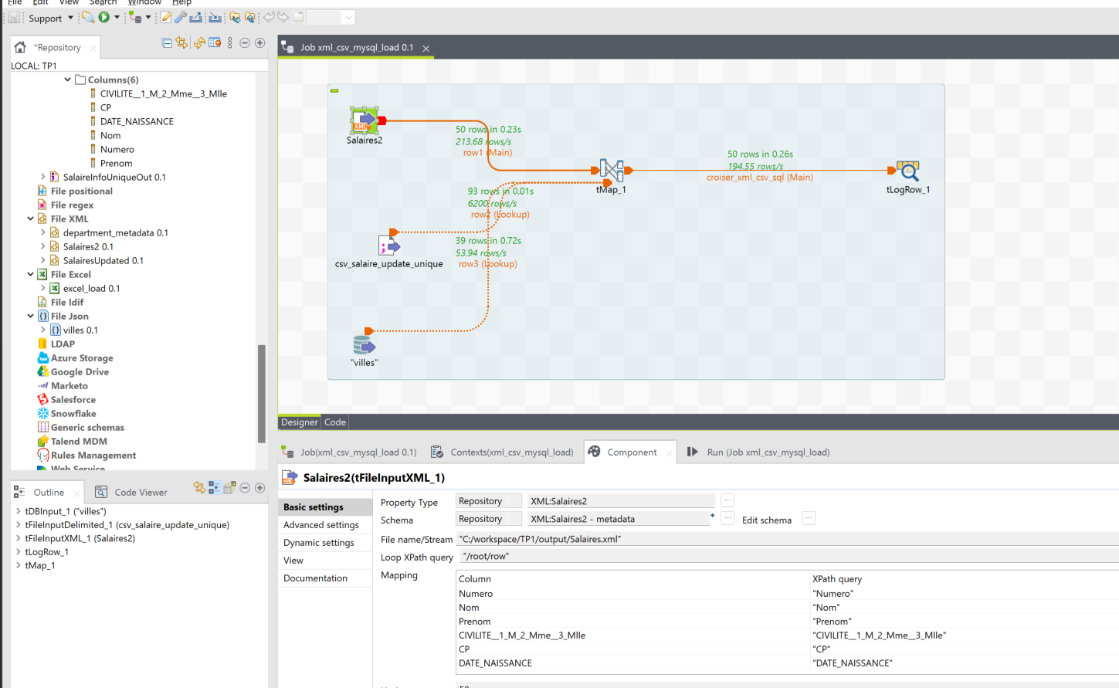

39: Faire le croisement de ces données XML avec les données CSV puis avec une base de données avec tMap:

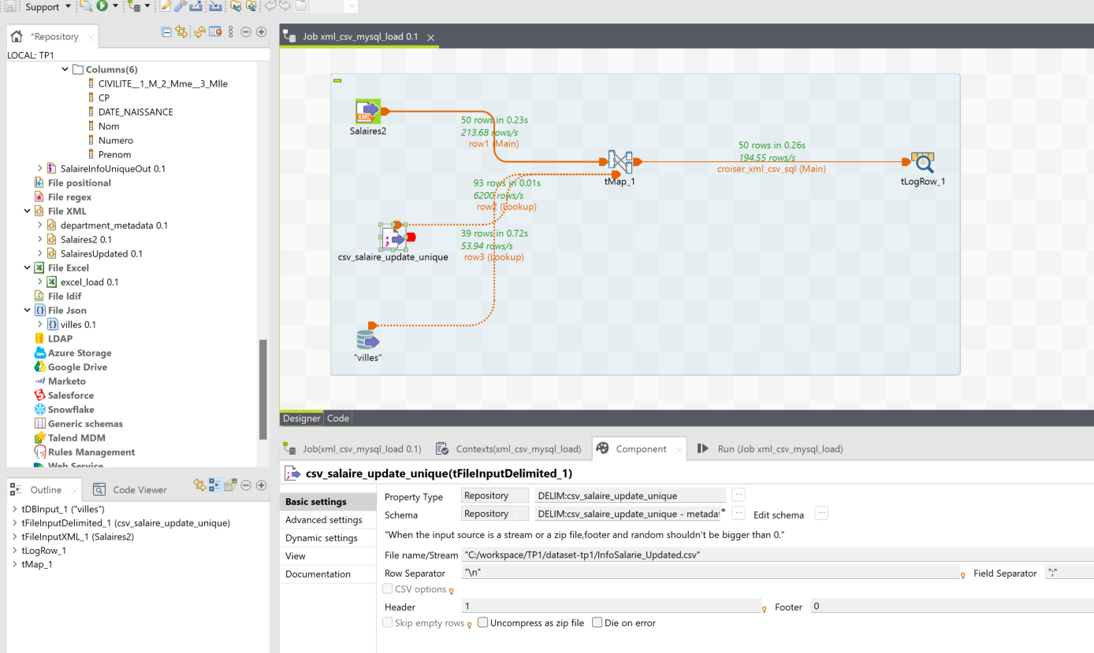

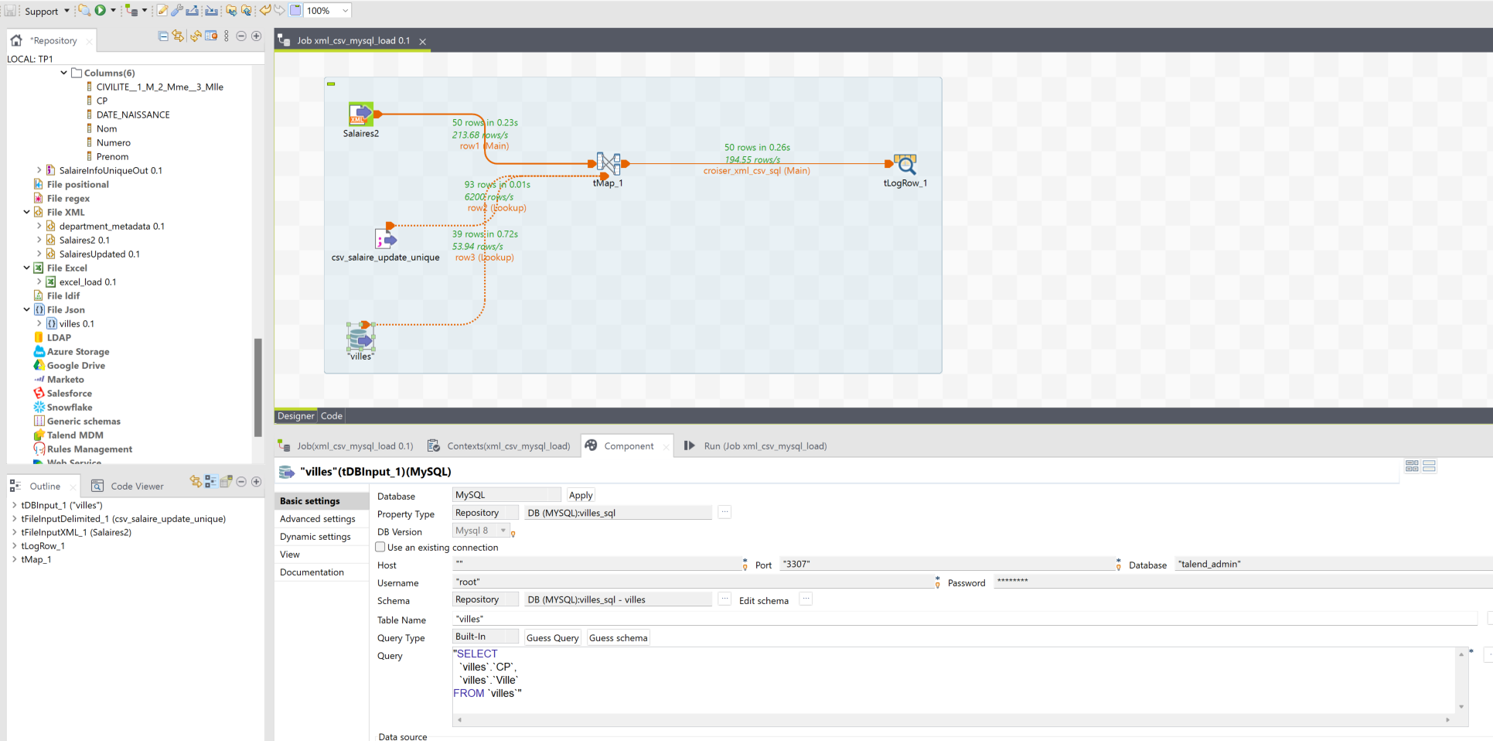

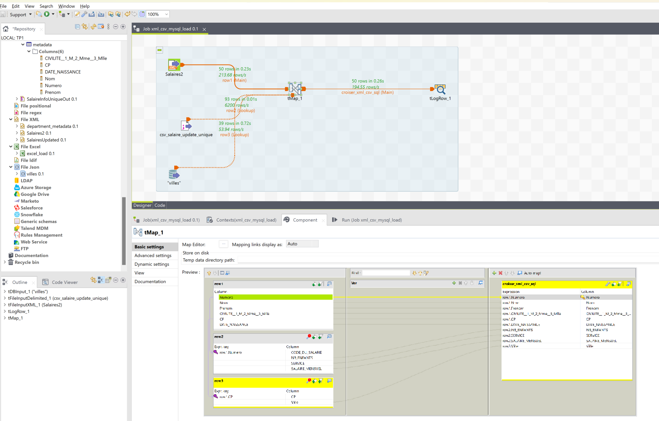

40: Afficher le résultat du croisement avec tLogRow

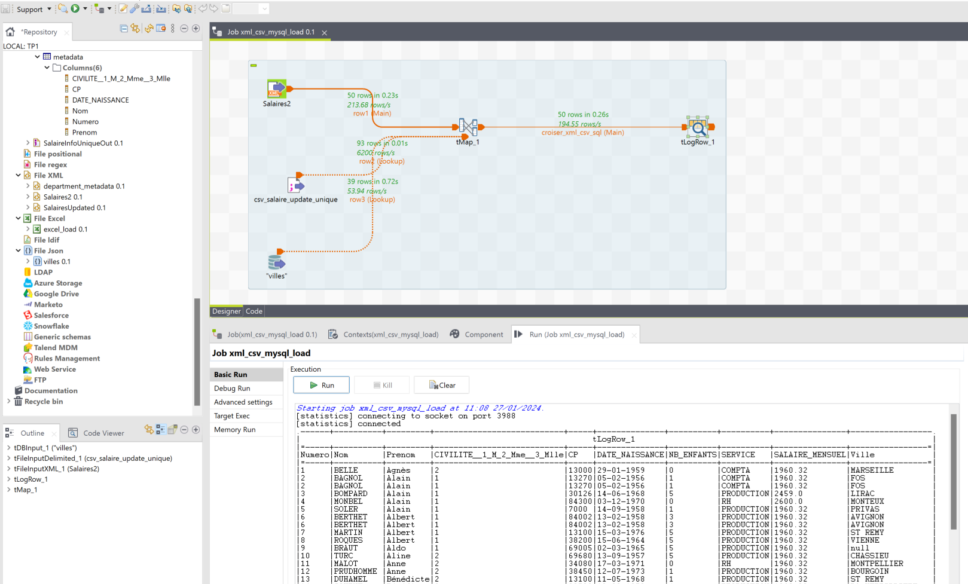

l’enregistrer dans un nouveau fichier:

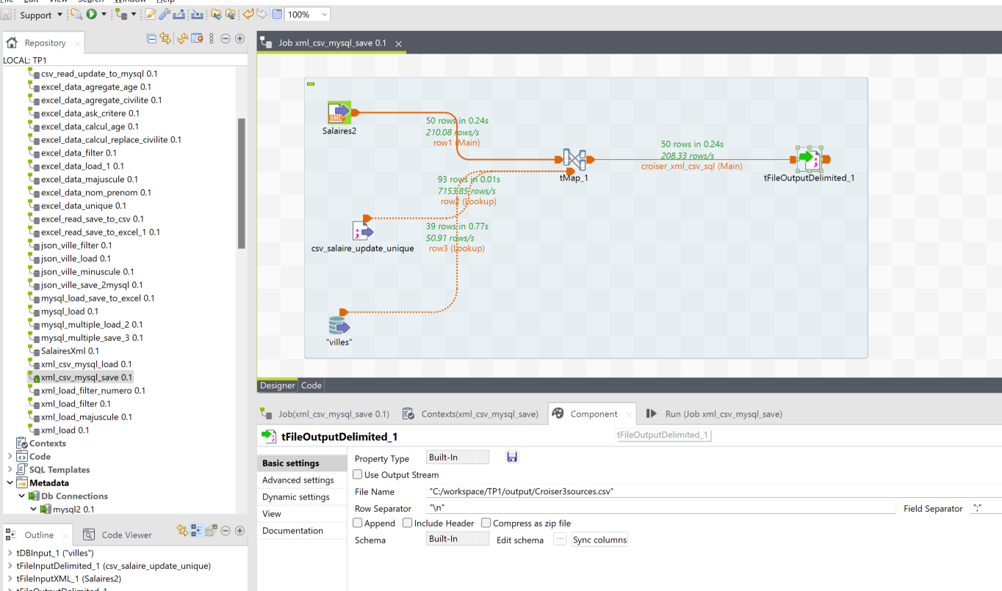

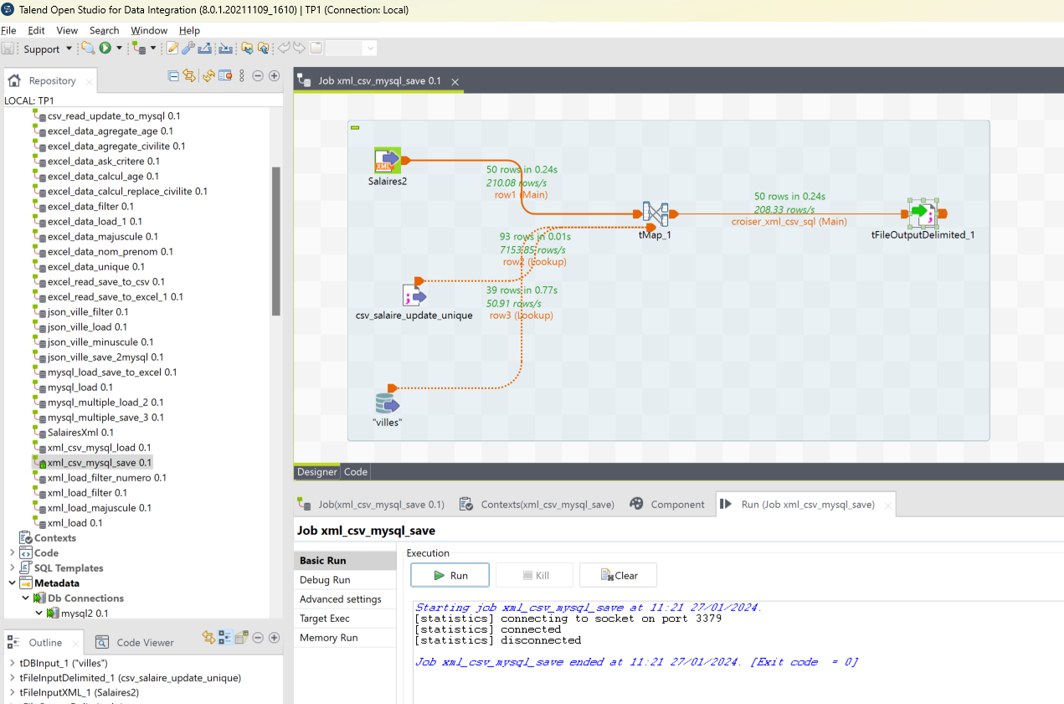

41: Croiser des données JSON avec XML et afficher:

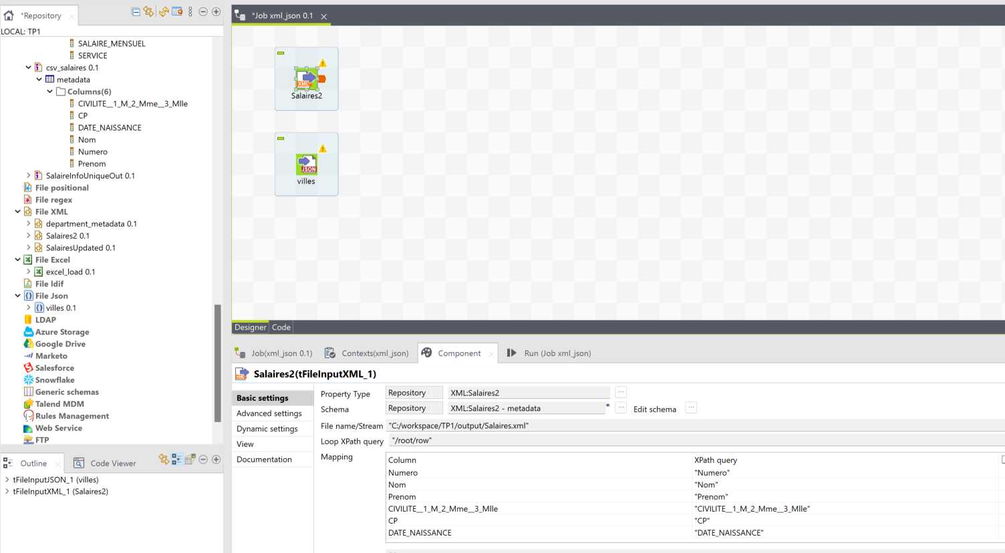

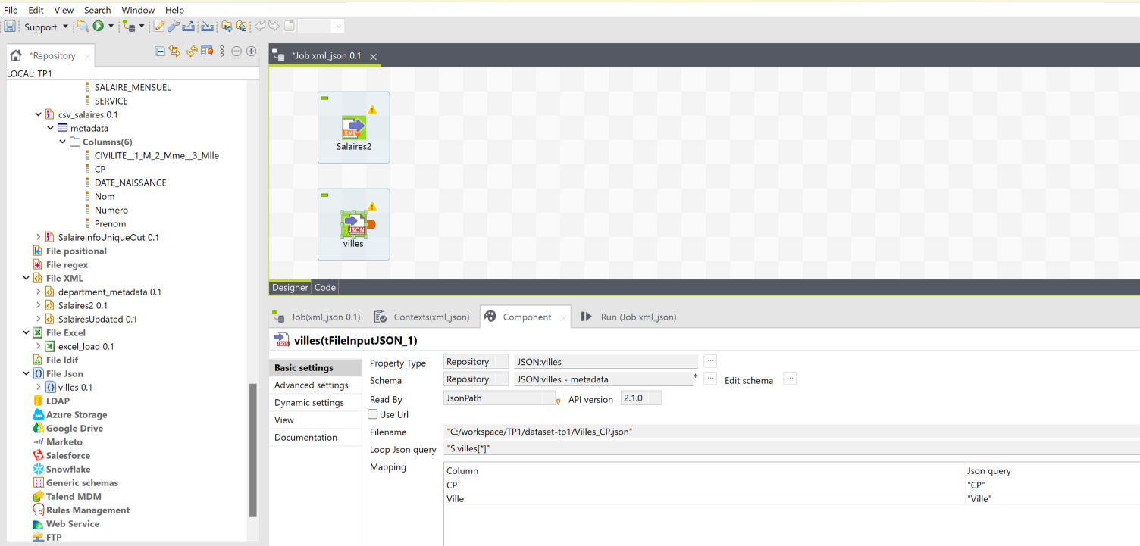

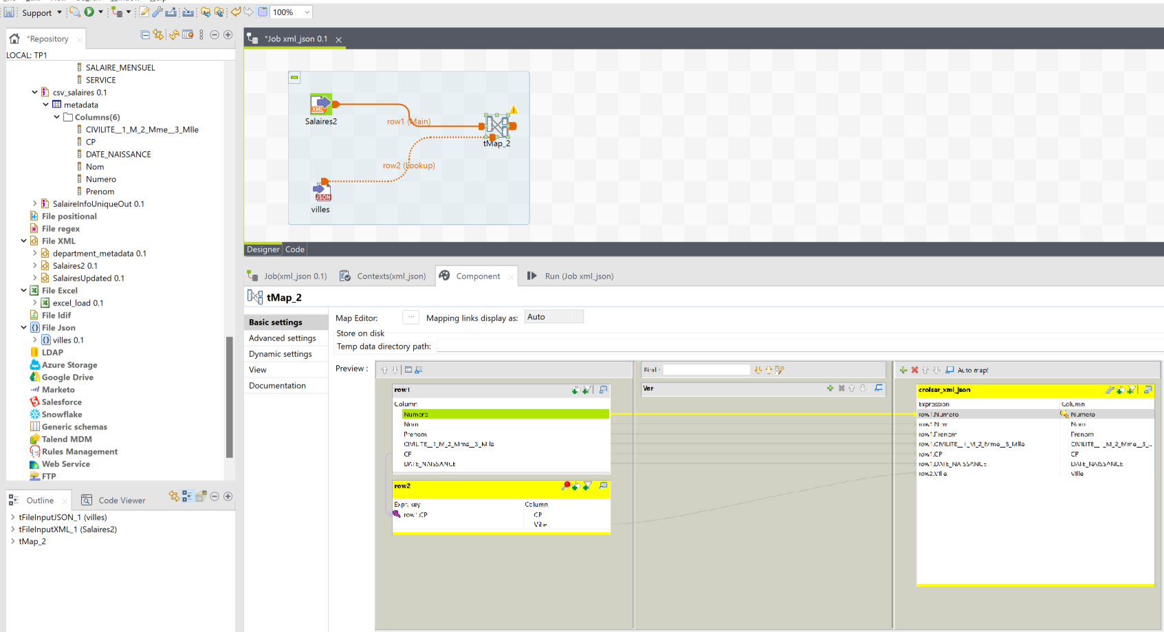

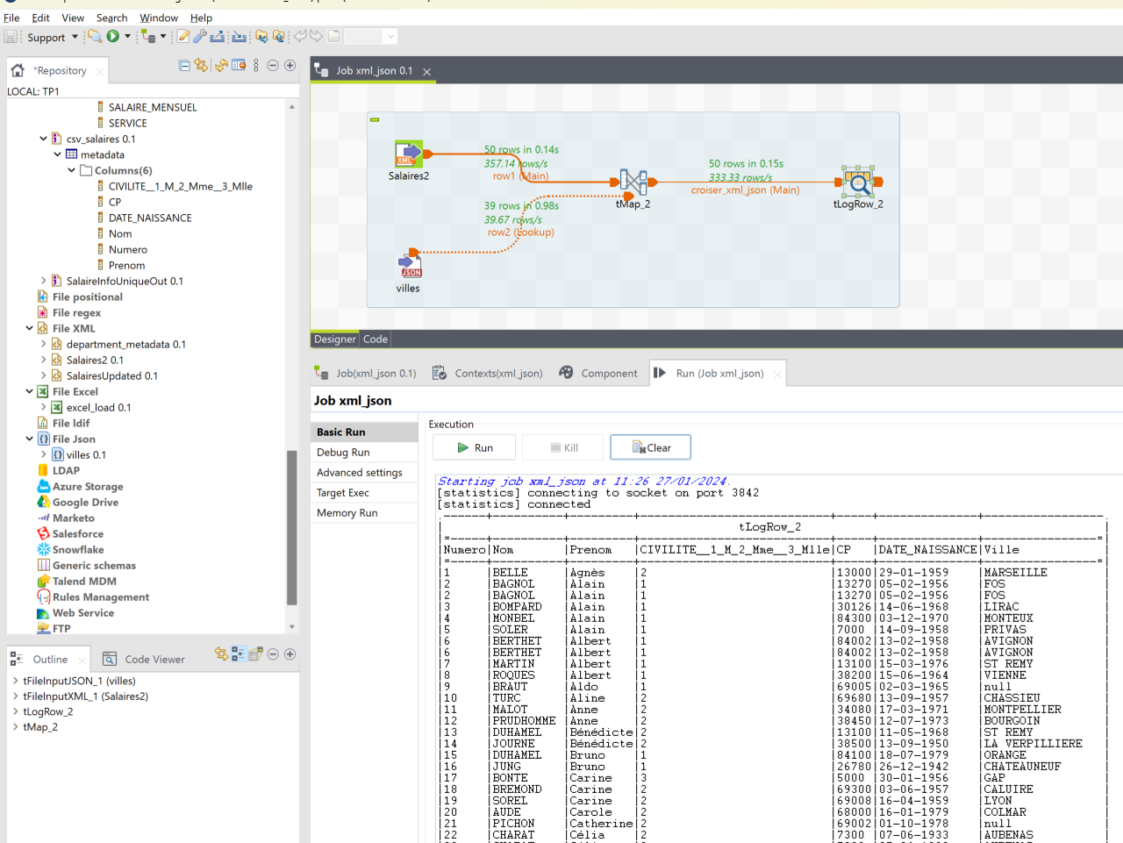

enregistrer le résultat en XML puis en JSON:

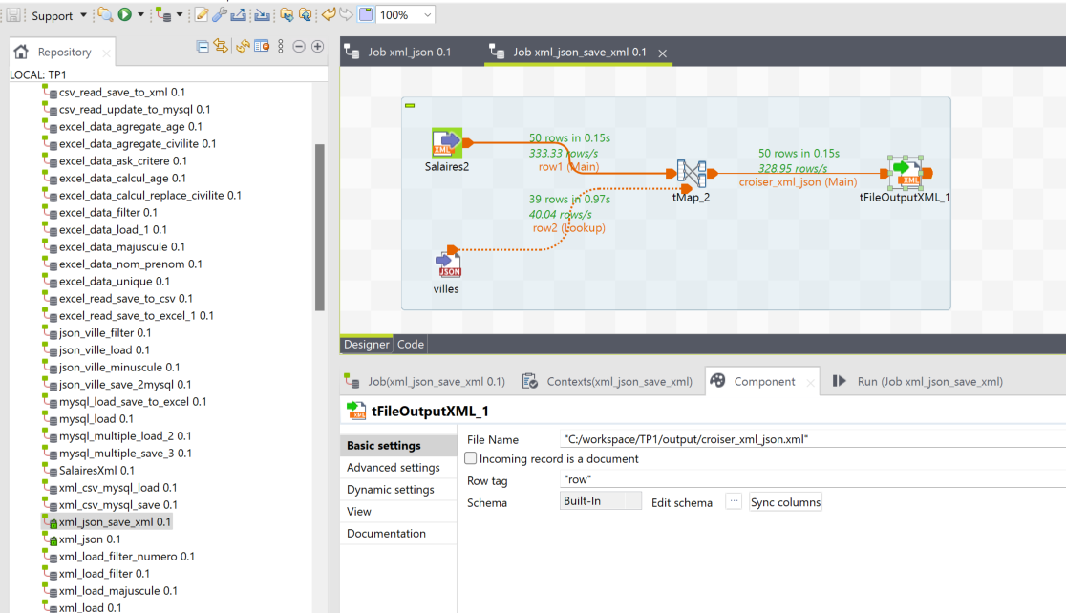

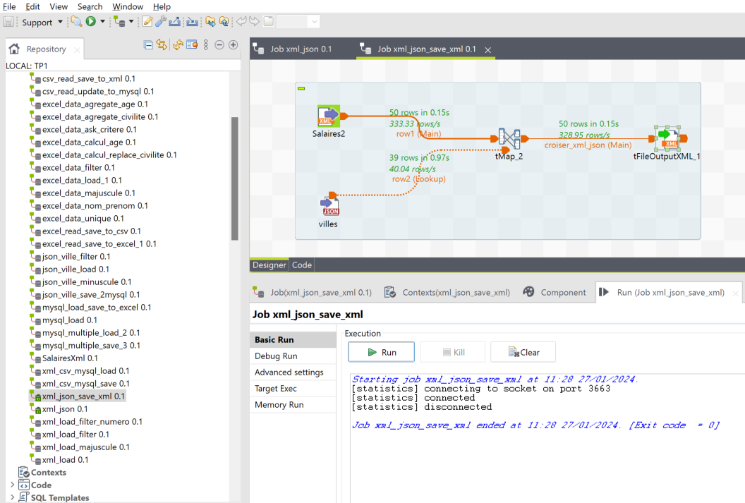

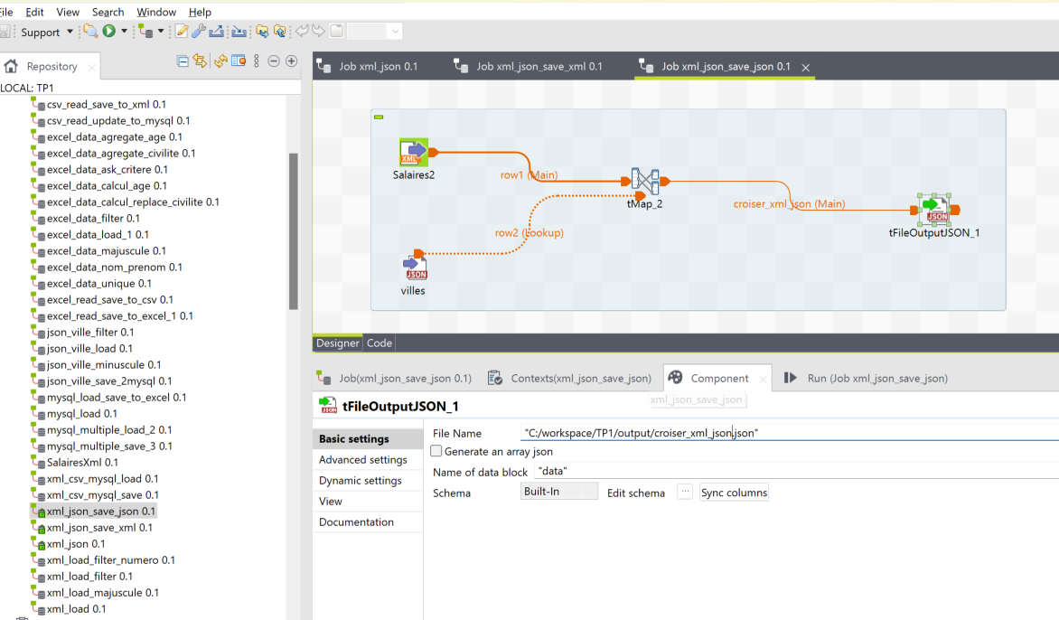

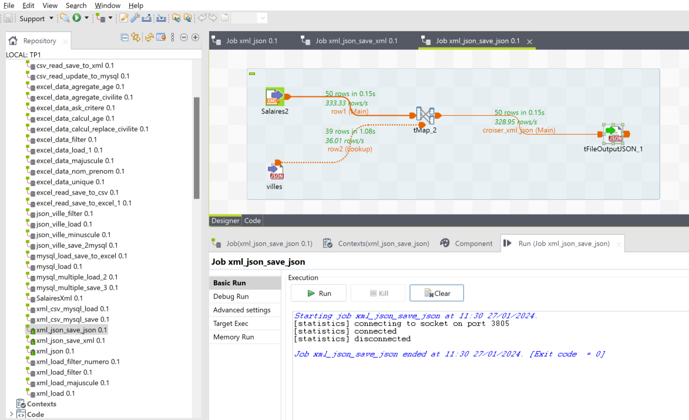

**Partie 3 : Croisement de données internes avec des données externes**

42: Collecter les données (JSON et XML) de services Web REST JCDecaux (vélos en libre de service : https://developer.jcdecaux.com) et Google Maps (recherche de lieux : https://developers.google.com/places/web-service/search) à l’aide de tREST et les afficher avec tLogRow:

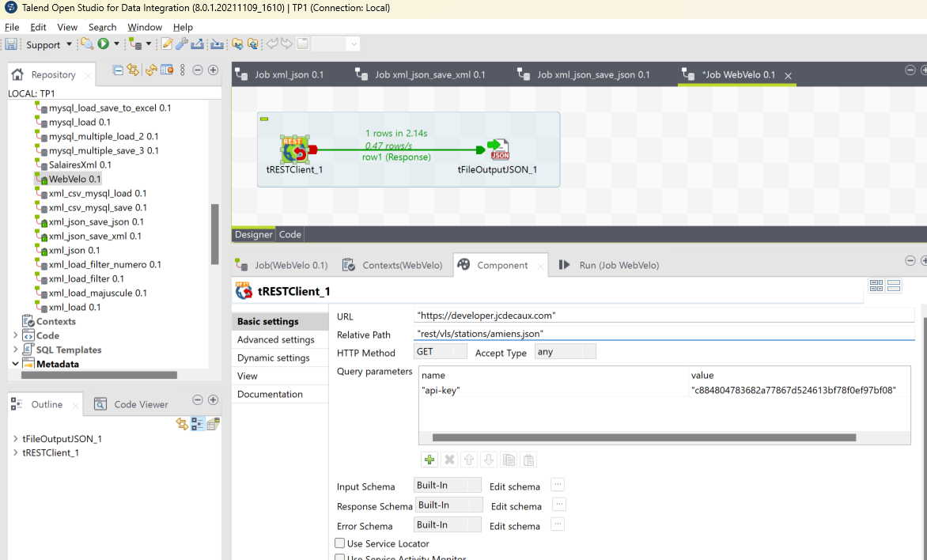

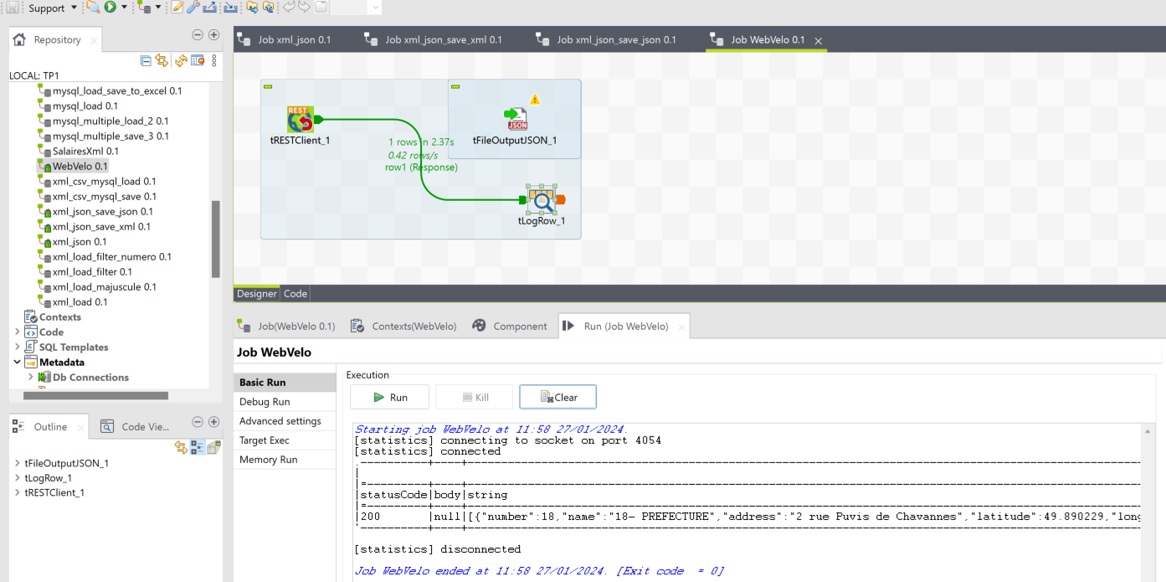

43: Utiliser tExtractJSONFields ou tExtractXMLField selon le format des réponses pour extraire les données JSON ou XML et les enregistrer dans un fichier texte (au format CSV) :

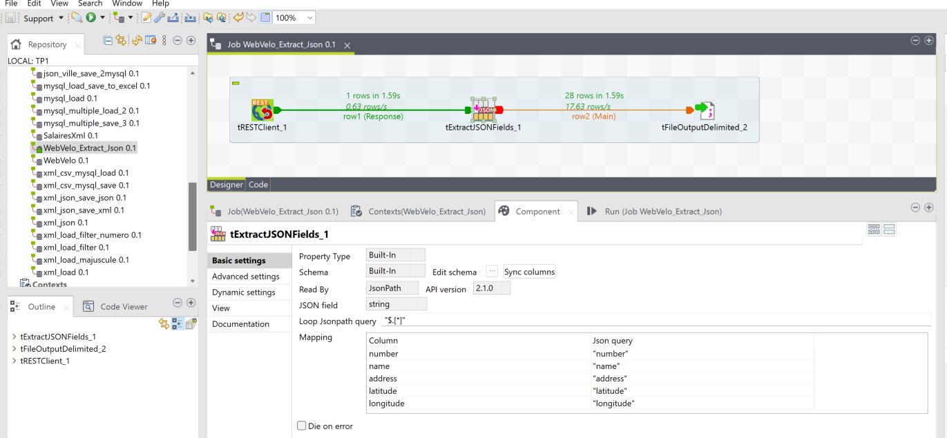

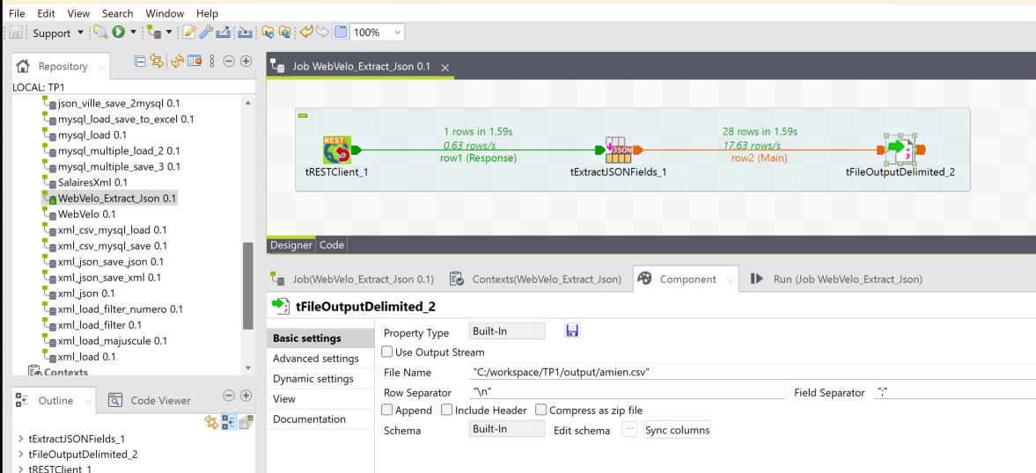

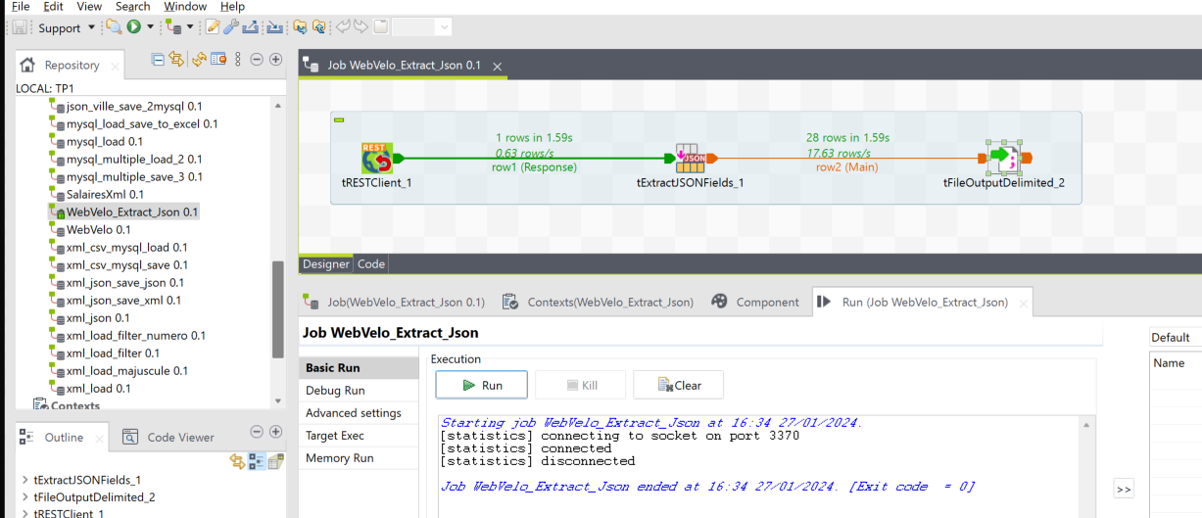

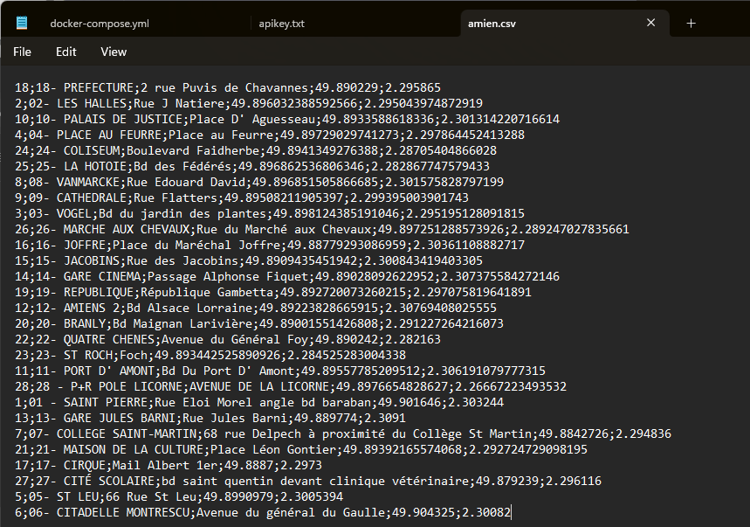

puis dans une base de données MySQL:

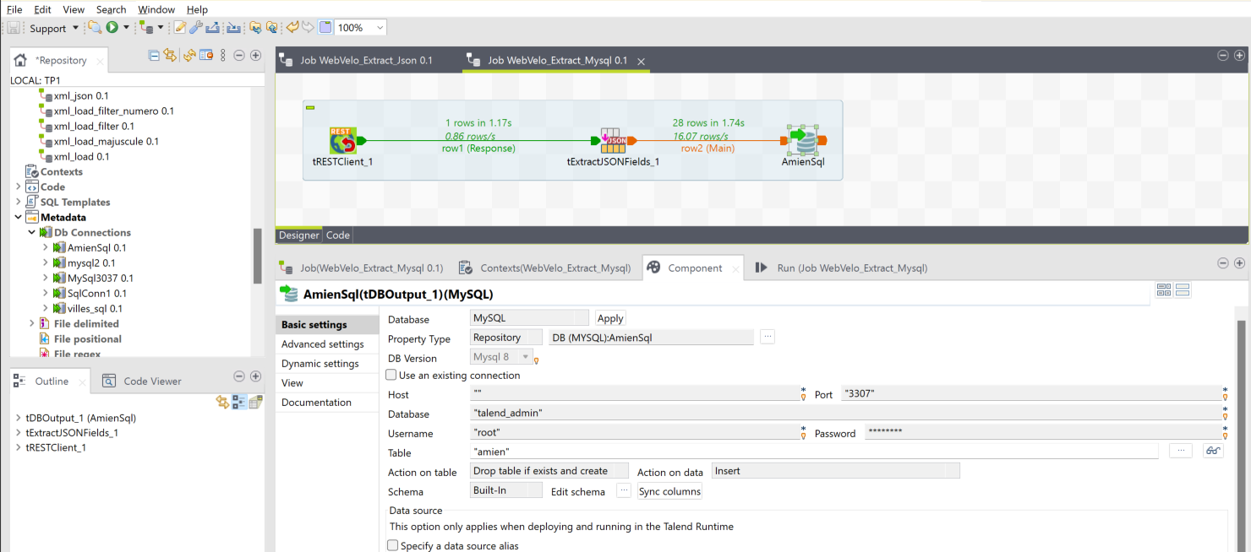

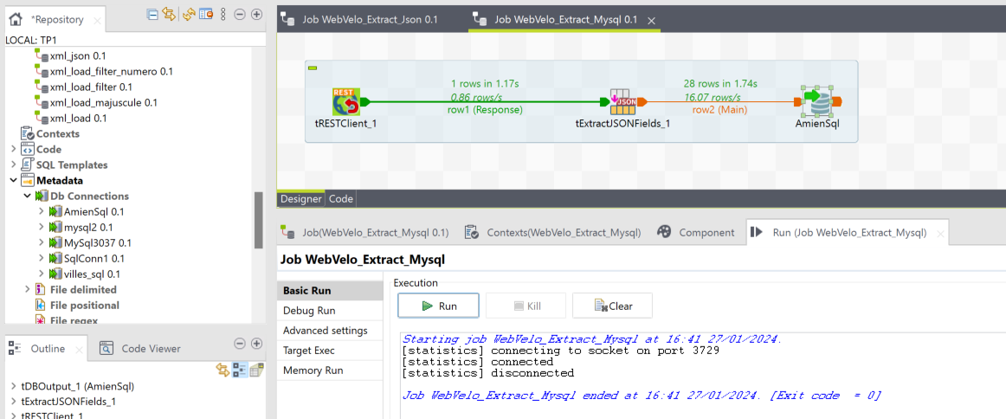

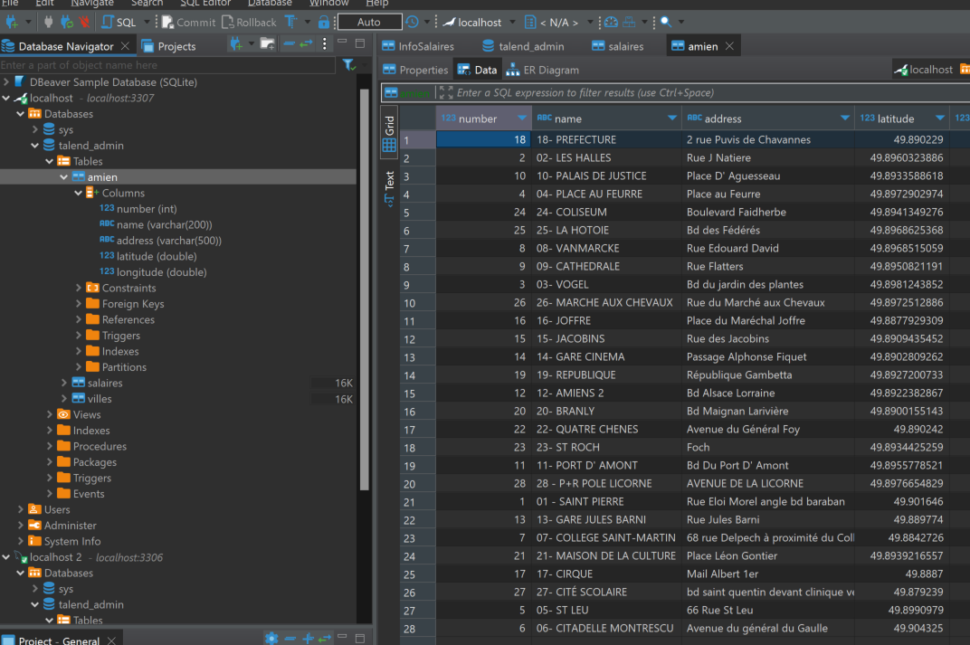

Partie 4 : Personnalisation des traitements avec Java

11.Utilisation de composants de développement Java

48: Utiliser le composant tJavaRow pour parcourir un fichier csv/xml de clients et concatène le nom et prénom dans un seul attribut (après avoir transformé le nom en majuscules):

49: Utiliser le composant tJavaRow pour Programmation de routines Java dans:

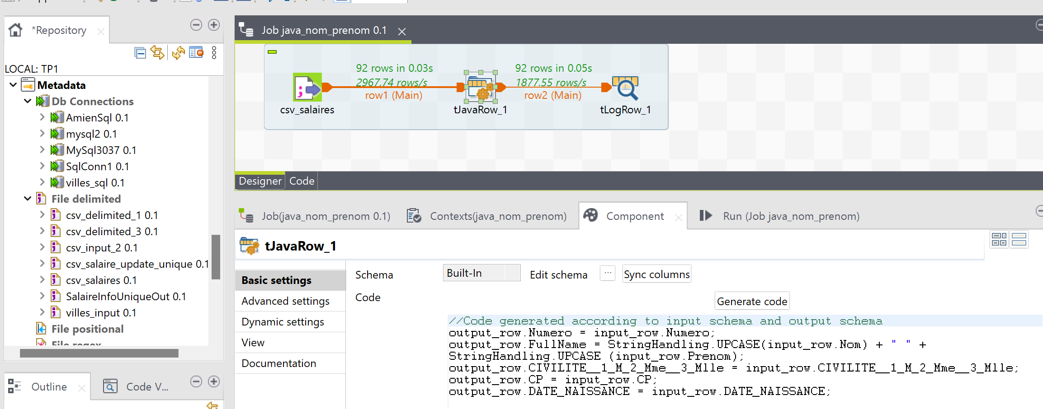

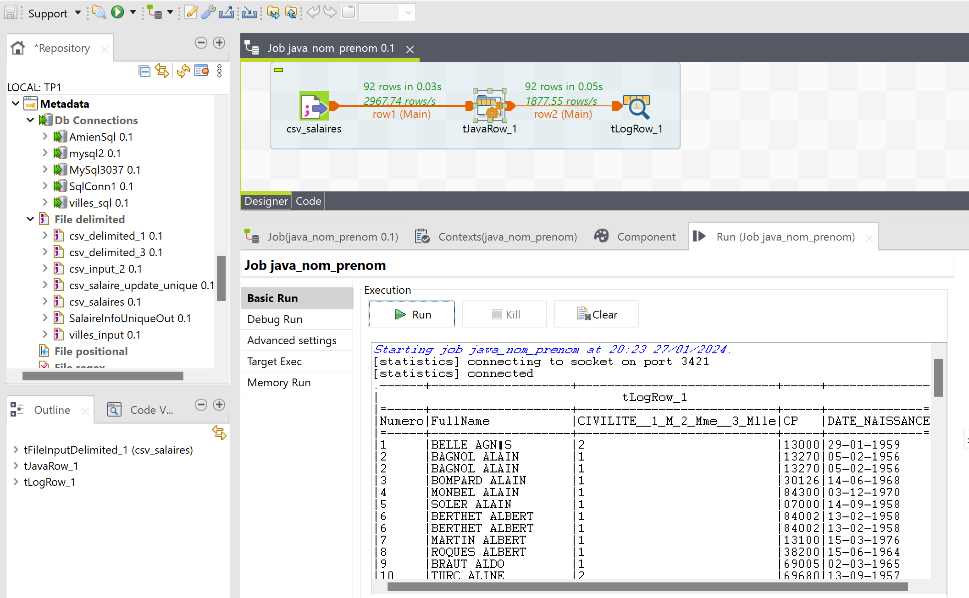

50: Dans une nouvelle routine Java, écrire une méthode de calcul d’âge à partir d’une date de naissance:

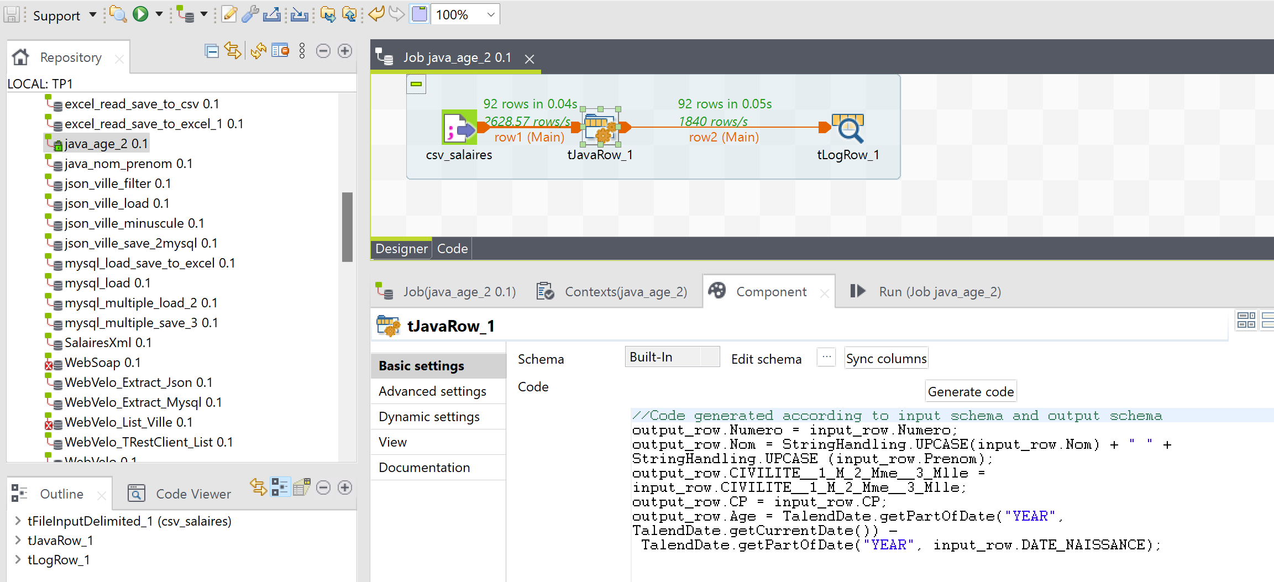

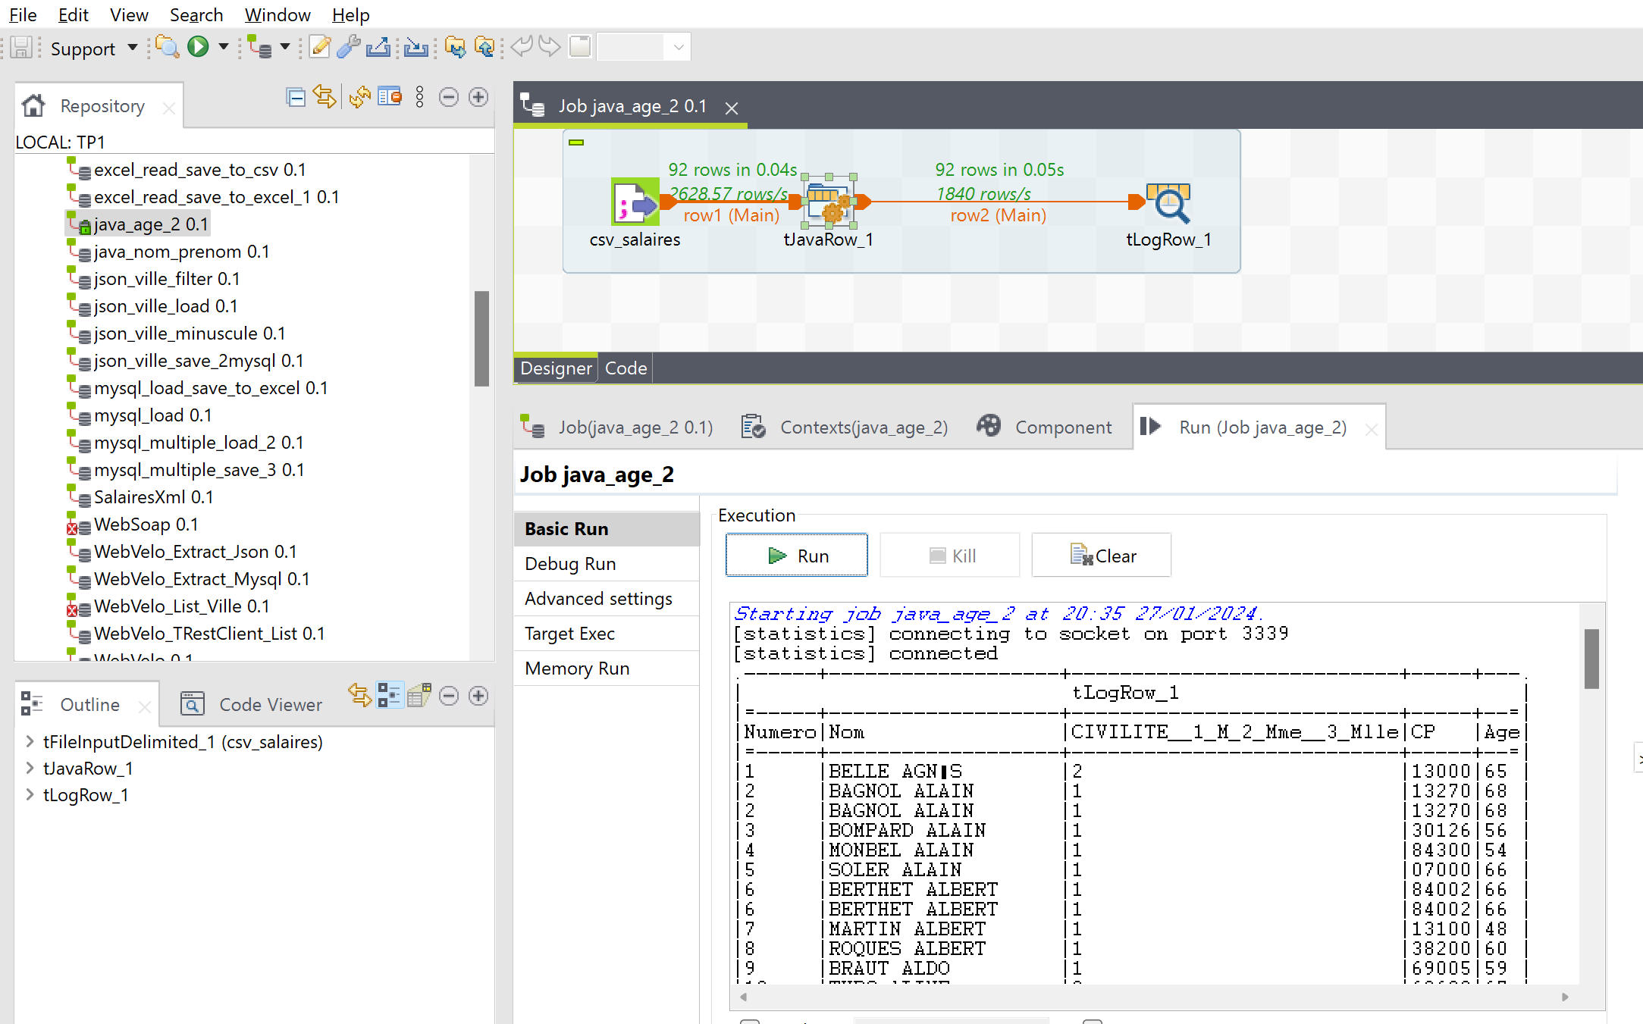

51: Utiliser cette méthode dans un tMap qui croise des personnes par âge:

